目录

更新历史 2

一、 引言 5

(一) 编制目的 5

(二) 词汇表 5

(三) 参考资料 6

二、 产品概述 7

三、 体系结构设计概述 8

四、 结构视角 9

(一) 展示层的分解 9

1. UI层设计概要 9

2. UI层内部包的职责与划分 10

(二) 业务逻辑层的分解 16

1. logIn模块 16

2. order模块 21

3. hotel模块 33

4. promotion模块 46

5. credit模块 62

6. member模块 67

7. user模块 73

8. market模块 85

(三) 数据层的分解 88

1. orderData模块 88

2. hotelData模块 93

3. promotionData模块 97

4. marketData模块 101

5. guestData模块 102

6. hotelWorkerData模块 104

7. webMarketerData模块 105

8. webManagerData模块 107

9. creditData模块 109

五、 依赖视角 111

# 更新历史

|  |  |  |  |
| --- | --- | --- | --- |
| **修改人员** | **修改日期** | **修改原因** | **版本号** |
| 董金玉 | 2016/10/26 | 新增User、Member部分模型初稿 |  |
| 龚尘淼 | 2016/10/27 | 新增Hotel、Promotion部分模型初稿 |  |
| 董金玉 | 2016/10/27 | 据第一次评审修改顺序图、状态图 |  |
| 高源 | 2016/10/28 | 新增Credit、LogIn、Market部分模型初稿 |  |
| 董金玉 | 2016/10/28 | 据第一次评审修改顺序图、状态图 |  |
| 冯俊杰 | 2016/10/28 | 新增Order类图 |  |
| 龚尘淼 | 2016/10/28 | 据第一次评审修改顺序图、状态图 |  |
| 全体成员 | 2016/10/28 | 确定规范 |  |
| 董金玉 | 2016/10/28 | 据第二次评审修改顺序图、状态图 |  |
| 董金玉 | 2016/10/28 | 新增getAll()接口 |  |
| 龚尘淼 | 2016/10/29 | 据第二次评审修改顺序图、状态图 |  |
| 高源 | 2016/10/29 | 据第二次评审修改顺序图、状态图 |  |
| 冯俊杰 | 2016/10/29 | 新增模块填写模版 |  |
| 冯俊杰 | 2016/10/29 | 新增Order模块 |  |
| 董金玉 | 2016/10/29 | 新增Member、User模块 |  |
| 高源 | 2016/10/29 | 据第二次评审修改顺序图、状态图 |  |
| 高源 | 2016/10/29 | 新增Credit、LogIn、Market模块 |  |
| 冯俊杰 | 2016/10/29 | 整合、排版 | V1.0 |
| 冯俊杰 | 2016/11/2 | 新增Hotel接口 |  |
| 董金玉 | 2016/11/2 | 修改memberController和userController规范 |  |
| 冯俊杰 | 2016/11/2 | 新增Order模块顺序图 |  |
| 董金玉 | 2016/11/3 | 据第三次评审修改顺序图 |  |
| 董金玉 | 2016/11/5 | 修改部分错误，添加接口 |  |
| 高源 | 2016/11/5 | 添加界面初版 |  |
| 冯俊杰 | 2016/11/6 | 更新物理分包，添加getAllCreditDetail()接口 |  |
| 高源 | 2016/11/6 | 修改模块图 |  |
| 董金玉 | 2016/11/6 | 据第四次评审修改顺序图 |  |
| 冯俊杰 | 2016/11/6 | 更新LogIn接口 |  |
| 冯俊杰 | 2016/11/6 | 修正模块 |  |
| 董金玉 | 2016/11/6 | 添加数据层分解 |  |
| 冯俊杰 | 2016/11/6 | 整合、排版 | V2.0 |
| 冯俊杰 | 2016/11/9 | 以Order为例确定顺序图模版 |  |
| 龚尘淼 | 2016/11/9 | 修改Hotel部分顺序图 |  |
| 高源 | 2016/11/9 | 修改LogIn、Credit、Market部分顺序图 |  |
| 董金玉 | 2016/11/10 | 修改User、Member部分顺序图 |  |
| 董金玉 | 2016/11/10 | 新增Order状态图 |  |
| 冯俊杰 | 2016/11/10 | 修改Order顺序图 |  |
| 龚尘淼 | 2016/11/13 | 新增耦合度量 |  |
| 董金玉 | 2016/11/13 | 修改Order状态图 | V3.0 |
| 董金玉 | 2016/11/17 | 修订user和member部分，统一接口，统一界面表格风格 |  |
| 冯俊杰 | 2016/11/17 | 修订order逻辑层、数据层 |  |
| 高源 | 2016/11/19 | Credit接口变量类型更正 |  |
| 全体人员 | 2017/1/1 | 根据实际软件修改接口 | V4.0 |

# 引言

## 编制目的

本报告详细完成对互联网酒店预订系统的详细设计，达到指导后续软件构造的目的，同时实现和测试人员及用户的沟通。

本报告面向开发人员、测试人员及最终用户编写，是了解系统的导航。

## 词汇表

|  |  |
| --- | --- |
| **缩写或单词** | **解释** |
| HRS | 互联网酒店预订系统 |
| order | 订单 |
| hotel | 酒店 |
| guest | 客户 |
| hotelWorker | 酒店工作人员 |
| webMarketer | 网站营销人员 |
| webManager | 网站管理人员 |
| signUp | 注册 |
| logIn | 登录 |
| UI | 界面 |
| BL | 逻辑 |
| Data | 数据 |
| promotion | 促销策略 |
| credit | 信用值 |
| member | 会员 |
| market | 营销 |
|  |  |

## 参考资料

1. 互联网酒店预订系统用例文档 V1.6.3
2. 互联网酒店预订系统需求规格说明文档 V1.5.1
3. 互联网酒店预订系统体系结构设计文档 V2.2
4. 丁二玉，刘钦.计算与软件工程（卷二）[M]机械工业出版2012：134—182
5. IEEE std 1471-2000

# 产品概述

参考《互联网酒店预订系统用例文档》和《互联网酒店预订系统需求规格说明文档》中对产品的概括描述。互联网酒店预订系统主要功能见用例图如下。

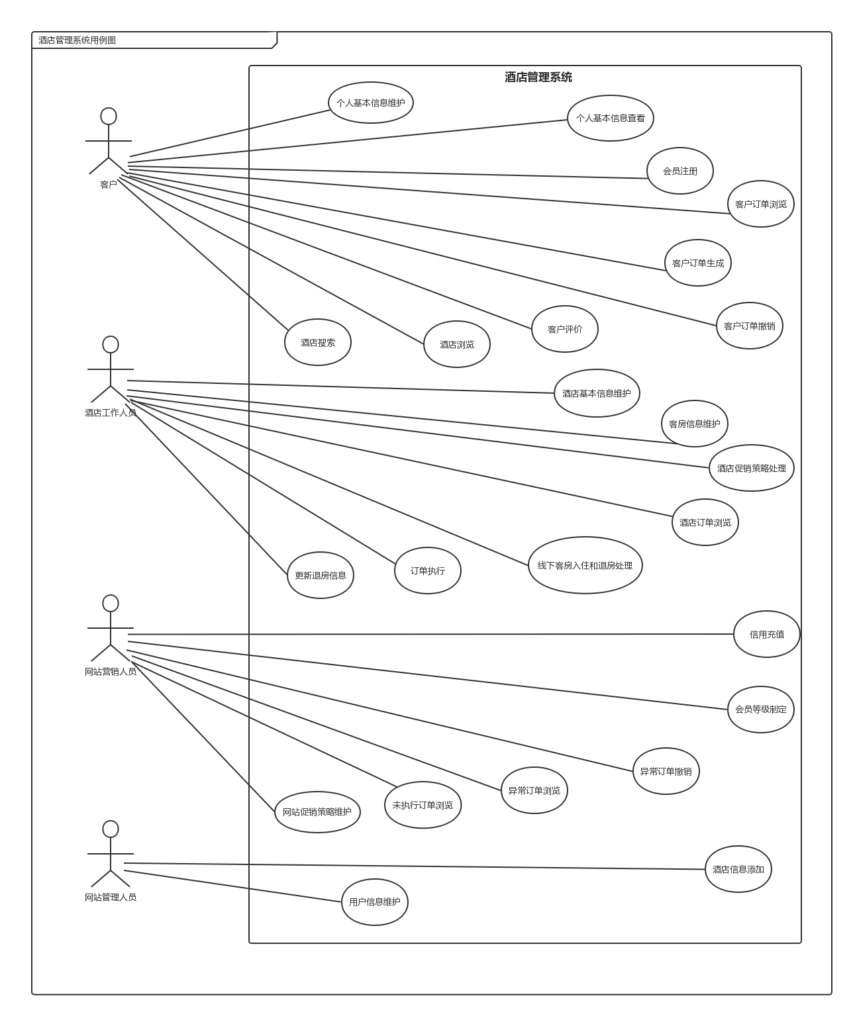

# 体系结构设计概述

参考互联网酒店预订系统体系结构设计文档的描述。

主要采用分层的架构方式，采用分布式的部署方式，将数据存储在服务器端，客户端。通过RMI方式调用获取数据。

# 结构视角

## 展示层的分解

### UI层设计概要

根据需求，系统存在38个用户界面（加粗为主界面）： **登录界面**、**注册界面**、**客户主界面**、个人基本信息界面、个人基本信息维护界面、会员注册界面、未评价订单界面、订单评价界面、个人订单概况列表界面、个人订单详情界面、个人订单撤销界面、商圈地址选定界面、酒店概况列表界面、订单生成界面、酒店搜索界面、酒店详情界面、会员注册界面、**酒店工作人员界面**、酒店信息界面、酒店信息维护界面、客房信息维护界面、酒店促销策略界面、订单列表界面、订单详情界面、剩余客房信息界面、线下客户入住和退房处理界面、**网站营销人员界面**、用户编号录入界面、信用充值界面、异常订单概况列表界面、异常订单详情界面、异常订单撤销界面、网站促销策略界面、会员等级制定界面、**网站管理人员界面**、会员信息界面、会员信息维护界面、酒店信息添加界面。

界面跳转如下图所示。

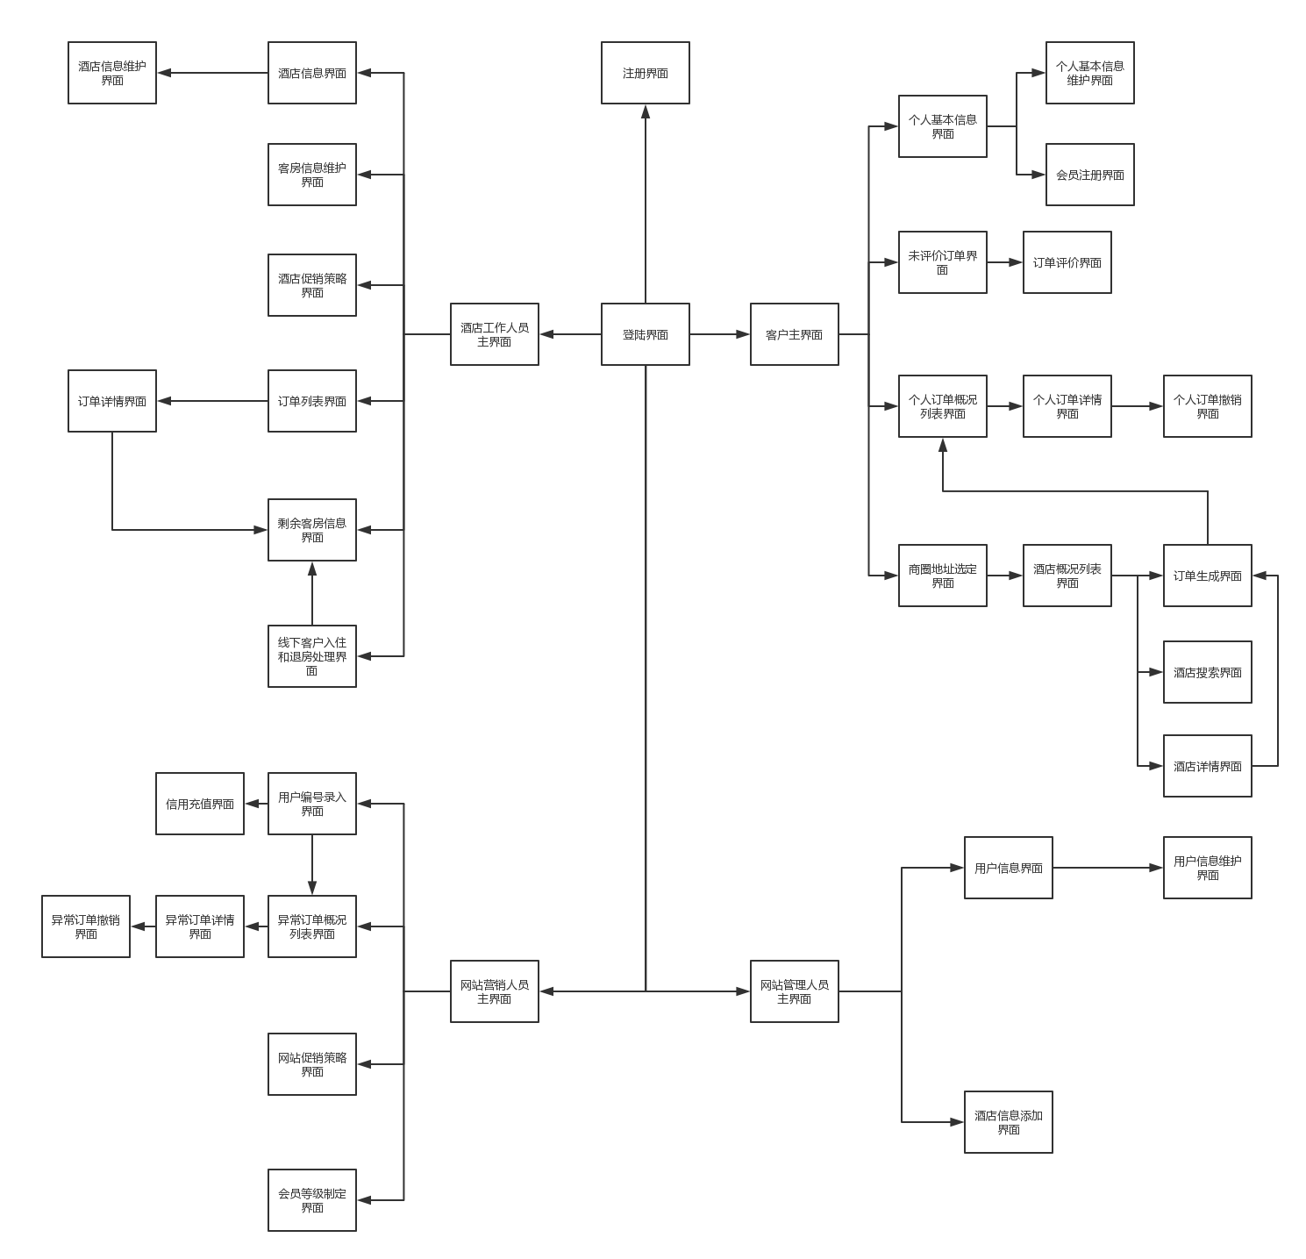

### UI层内部包的职责与划分

|  |  |  |  |  |  |  |
| --- | --- | --- | --- | --- | --- | --- |
| 模块 | | 包名 | 类名 | | | 功能 |
| initial | InitialPanel | | | | | 主面板界面，不动的界面 |
| main | | | | | 主界面 |
| login | Login | | | | | 登陆界面 |
| LoginPanel | | | | | 登陆界面面板 |
| RegisterPanel | | | | | 客户注册界面面板 |
| guest | guestInfo | | | guestInfoCheckPanel | | 个人信息查看界面 |
| guestInfoModifyPanel | | 个人信息维护界面 |
| creditInfoPanel | | 信用值记录界面 |
| Member | | | memberInfoPanel | | 会员信息界面 |
| MemberModifyPanel | | 会员信息界面 |
| order | | | AllOrderGeneralPanel | | 所有订单概况界面 |
| unexecuteOrderGeneralPanel | | 未执行订单概况界面 |
| executeOrderGeneralPanel | | 已执行订单概况界面 |
| OrderTable | | 订单表格 |
| abnormalOrderGeneralPanel | | 异常订单概况界面 |
| OrderDetailPanel | | 订单详情界面 |
| Hotel | | | CityChoosePanel | | 城市选择界面 |
| CycleChoosePanel | | 商圈选择界面 |
| filterPanel | | 筛选条件界面 |
| HotelGeneralPanel | | 酒店概况界面 |
| HotelTable | | 酒店表格 |
| HotelDetailPanel | | 酒店详情界面 |
| OrderCreatePanel | | 订单生成界面 |
| guestController | | | | | 客户界面跳转控制器 |
| guestMain | | | | | 客户主界面 |
| HotelManager | Hotel | | | HotelInfoPanel | | 酒店信息界面 |
| HotelInfoModifyPanel | | 酒店信息维护界面 |
| offLine | | | checkInPanel | | 线下入住界面 |
| checkOutPanel | | 线下退房界面 |
| room | | | roomInfoPanel | | 房间总数信息界面 |
| roomInfoModifyPanel | | 房间总数维护界面 |
| remainRoomInfoPanel | | 剩余客房数界面 |
| promotion | | | promotionInfoPanel | | 酒店策略界面 |
| promotionInfoModifyPanel | | 酒店策略维护界面 |
| order | | | AllOrderGeneralPanel | | 所有订单概况界面 |
| unexecuteOrderGeneralPanel | | 未执行订单概况界面 |
| executeOrderGeneralPanel | | 已执行订单概况界面 |
| OrderTable | | 订单表格 |
| abnormalOrderGeneralPanel | | 异常订单概况界面 |
| OrderDetailPanel | | 订单详情界面 |
| HotelMangerMain | | | | | 酒店工作人员主界面 |
| HotelMangerController | | | | | 酒店工作人员界面跳转控制器 |
| WebMarketer | Credit | | | guestSearchPanel | | 客户信息查询界面 |
| CreditChargePanel | | 信用充值界面 |
| MarketerInfo | | | MarketerInfoPanel | | 营销人员信息界面 |
| MarketerInfoModifyPanel | | 营销人员信息维护界面 |
| Member | | | memberCheckPanel | | 会员等级查看界面 |
| memberModifyPane | | 会员等级维护界面 |
| Promotion | | | promotionInfoPanel | | 系统策略界面 |
| promotionInfoModifyPanel | | 系统策略维护界面 |
| Order | | | OrderTable | | 订单信息列表 |
| OrderSearchPanel | | 订单编号查询界面 |
| abnormalOrderGeneralPanel | | 异常订单概况界面 |
| OrderDetailPanel | | 订单详情界面 |
| WebMarketerMain | | | | | 网站营销人员主界面 |
| WebMarketerController | | | | | 网站营销人员界面跳转控制器 |
| WebManager | Guest | | | | GuestSearchPanel | 客户信息查询界面 |
| GuestInfoModifyPanel | 客户信息维护查询界面 |
| HotelManager | | | | HotelManagerSearchPanel | 酒店工作人员信息查询界面 |
| HotelManagerInfoModifyPanel | 酒店工作人员信息查询界面 |
| WebMarketer | | | | WebMarketer SearchPanel | 网站营销人员信息查询界面 |
|  | | | | WebMarketer InfoModifyPanel | 网站营销人员信息查询界面 |
| Hotel | | | | HotelAddPanel | 酒店信息添加界面 |
| WebManagerMain | | | | | 网站管理人员主界面 |
| WebManagerController | | | | | 网站管理人员界面跳转控制器 |

## 业务逻辑层的分解

业务逻辑层的开发包图请查看体系结构设计文档。

### logIn模块

1. 模块概述

logIn模块承担的需求参见需求规格说明文档功能需求及相关非功能需求。

logIn模块的职责和接口参见软件系统结构描述文档内对该模块的描述。

1. 整体结构

根据体系结构的设计，我们将系统分为展示层、业务逻辑层、数据层。每一层之间为了增加灵活性，我们会添加接口。在展示层和业务逻辑层之间添加logInBLService接口。为了隔离业务逻辑职责和逻辑控制职责，添加logInController，这样logInController会将对用户登录和客户注册的业务逻辑处理委托给logIn对象。guestPO、hotelWorkerPO、webMarketer、webManager是作为账户信息的持久性对象被添加到设计模型中去的。

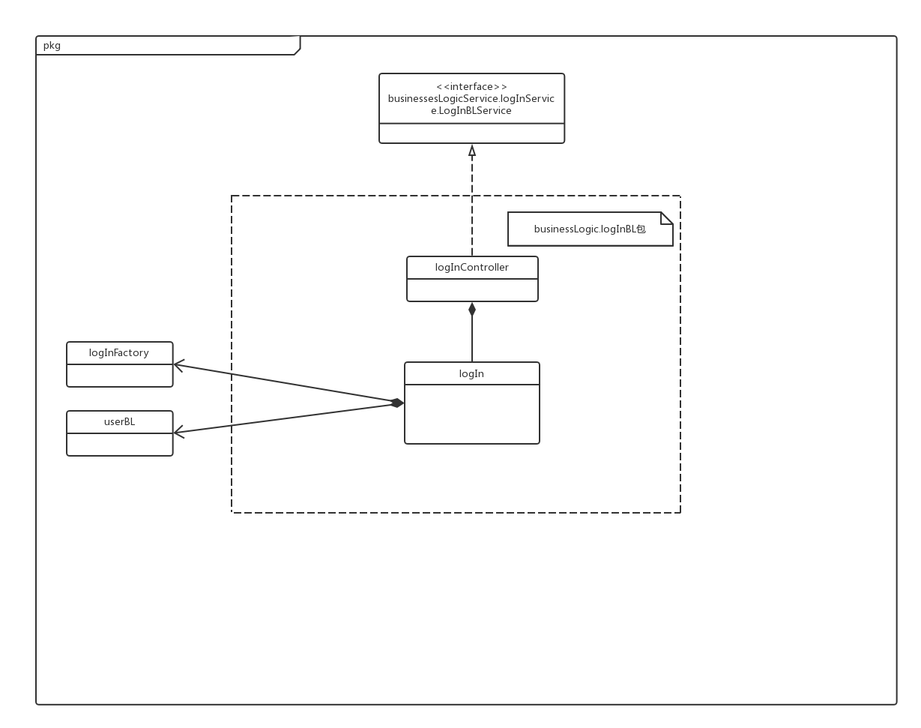

1. 模块内部类的接口规范
2. Controller类的接口规范

|  |  |  |
| --- | --- | --- |
| 提供的服务（供接口） | | |
| LogInController.guestLogIn | 语法 | public ResultMessage guestLogIn (String guest, String password) |
| 前置条件 | 客户输入客户编号和密码 |
| 后置条件 | 客户被认证并进入系统客户主界面 |
| LogInController.hotelWorkerLogIn | 语法 | public ResultMessage hotelWorkerLogIn (String hotelWorker, String password) |
| 前置条件 | 酒店工作人员输入编号和密码 |
| 后置条件 | 酒店工作人员被认证并进入系统酒店工作人员主界面 |
| LogInController.webMarketerLogIn | 语法 | public ResultMessage webMarketerLogIn (String webMarketer, String password) |
| 前置条件 | 网站营销人员输入编号和密码 |
| 后置条件 | 网站营销人员被认证并进入系统网站营销人员主界面 |
| LogInController.webManagerLogIn | 语法 | public ResultMessage webManagerLogIn (String webManager, String password) |
| 前置条件 | 网站管理人员输入编号和密码 |
| 后置条件 | 网站管理人员被认证并进入系统网站管理人员主界面 |
| LogInController.guestSignUp | 语法 | public ResultMessage guestSignUp (GuestVO guestVO) |
| 前置条件 | 客户信息符合规范要求 |
| 后置条件 | 系统添加并持续化该客户对并进入系统客户主界面，或者提示添加失败 |
| 需要的接口（需接口） | | |
| 服务名 | **服务内容** | |
| LogIn.guestLogIn | 客户登录系统 | |
| LogIn.hotelWorkerLogIn | 酒店工作人员登录系统 | |
| LogIn.webMarketerLogIn | 网站营销人员登录系统 | |
| LogIn.webManagerLogIn | 网站管理人员登录系统 | |
| LogIn.guestSignUp | 客户注册 | |

1. Domain类的接口规范

|  |  |  |
| --- | --- | --- |
| 提供的服务（供接口） | | |
| LogIn.guestLogIn | 语法 | public ResultMessage guestLogIn (String guest, String password) |
| 前置条件 | 客户输入客户编号和密码 |
| 后置条件 | 客户被认证并进入系统客户主界面 |
| LogIn.hotelWorkerLogIn | 语法 | public ResultMessage hotelWorkerLogIn (String hotelWorker, String password) |
| 前置条件 | 酒店工作人员输入编号和密码 |
| 后置条件 | 酒店工作人员被认证并进入系统酒店工作人员主界面 |
| LogIn.webMarketerLogIn | 语法 | public ResultMessage webMarketerLogIn (String webMarketer, String password) |
| 前置条件 | 网站营销人员输入编号和密码 |
| 后置条件 | 网站营销人员被认证并进入系统网站营销人员主界面 |
| LogIn.webManagerLogIn | 语法 | public ResultMessage webManagerLogIn (String webManager, String password) |
| 前置条件 | 网站管理人员输入编号和密码 |
| 后置条件 | 网站管理人员被认证并进入系统网站管理人员主界面 |
| LogIn.guestSignUp | 语法 | public ResultMessage guestSignUp (GuestVO guestVO) |
| 前置条件 | 客户信息符合规范要求 |
| 后置条件 | 系统添加并持续化该客户对并进入系统客户主界面，或者提示添加失败 |
| 需要的接口（需接口） | | |
| 服务名 | **服务内容** | |
| User.add(UserPO newUserPO) | 新增该客户并持久化保存该客户的数据 | |
| User.getLogInInfo(String userID, UserType userType) | 得到与该用户编号相对应的密码 | |

1. 业务逻辑层的动态模型

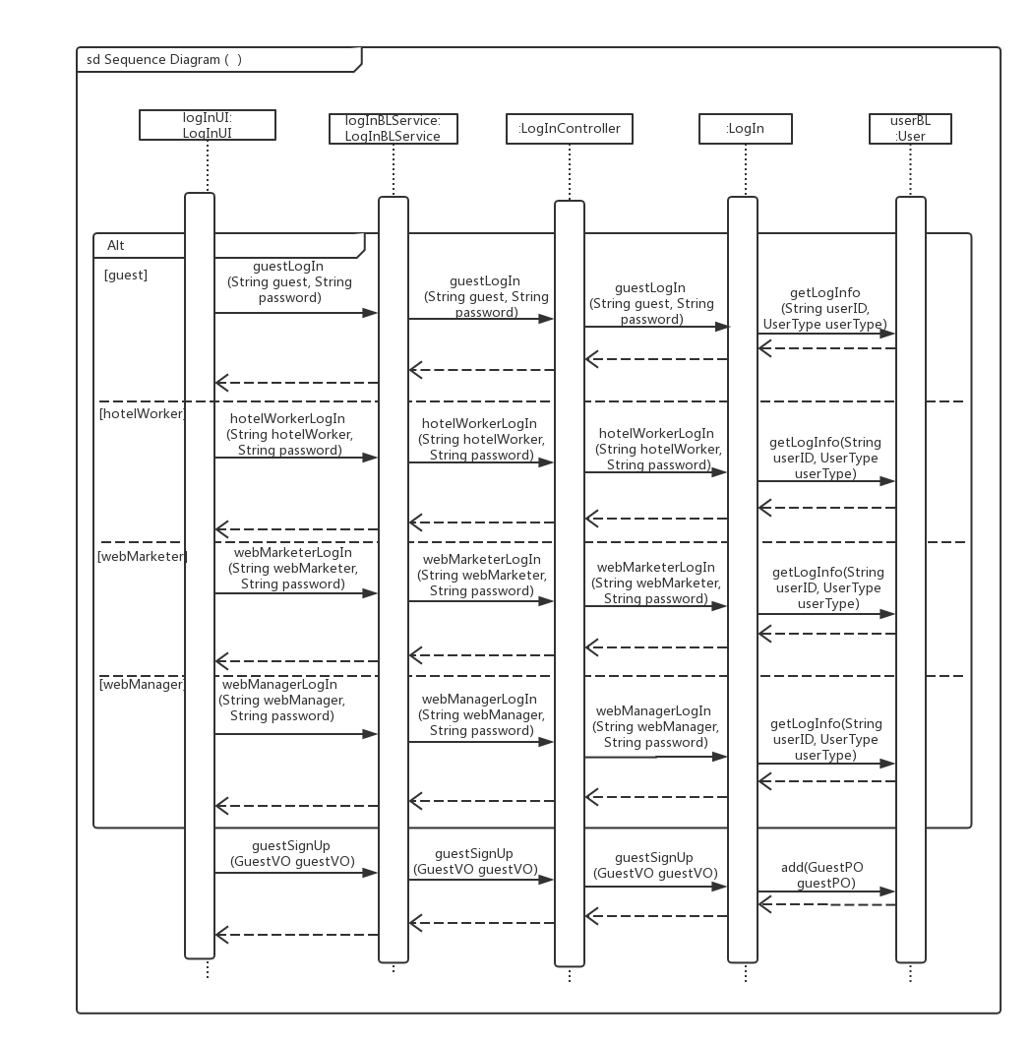

LogIn顺序图

1. 业务逻辑层的设计原理

利用委托式控制风格，每个界面需要访问的业务逻辑由各自的控制器委托给不同的领域对象。

### order模块

1. 模块概述

order模块承担的需求参见需求规格说明文档功能需求及相关非功能需求。

order模块的职责和接口参见软件系统结构描述文档内对该模块的描述。

1. 整体结构

根据体系结构的设计，我们将系统分为展示层、业务逻辑层、数据层。每一层之间为了增加灵活性，我们会添加接口。在展示层和业务逻辑层之间添加orderBLService接口，在业务逻辑层和数据层之间添加orderDataService接口。为了隔离业务逻辑职责和逻辑控制职责，添加OrderController，这样OrderController会将对用户登录和客户注册的业务逻辑处理委托给Order对象。GuestPO、HotelPO、HotelGeneralPO、HotelInfoPO、HotelRoomInfoPO、CheckInInfoPO、CheckOutInfoPO、RemainRoomInfoPO是作为账户信息的持久性对象被添加到设计模型中去的。

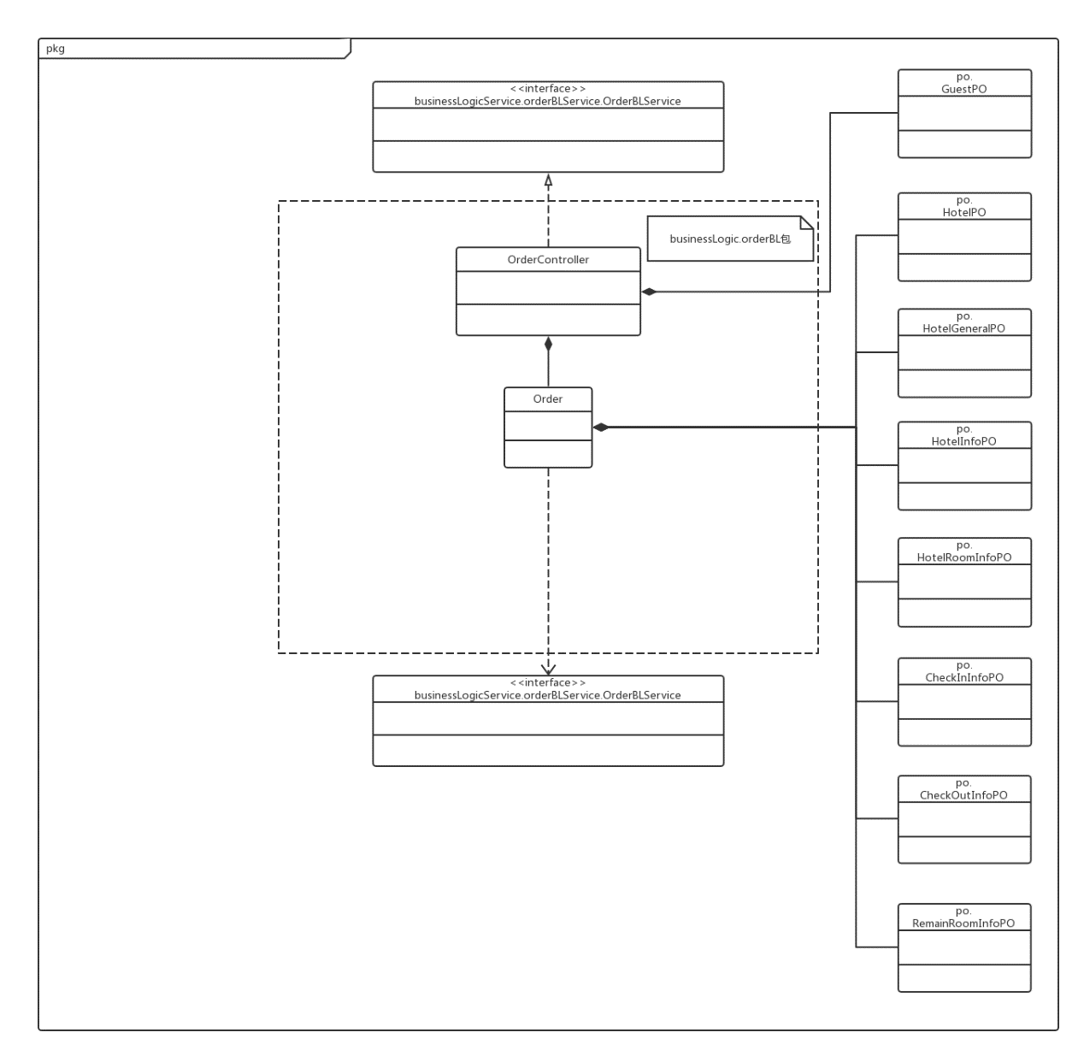

1. 模块内部类的接口规范
2. Controller类的接口规范

|  |  |  |
| --- | --- | --- |
| 提供的服务（供接口） | | |
| OrderController.createOrder | 语法 | public ResultMessage createOrder(OrderVO orderVO) |
| 前置条件 | 客户已被认证和授权，填写订单的内容符合规则且完整 |
| 后置条件 | 系统生成未执行订单并持久化增加该客户的订单数据 |
| OrderController.executeOrder | 语法 | public ResultMessage executeOrder (String orderID) |
| 前置条件 | 酒店工作人员已被认证和授权，订单状态为未执行 |
| 后置条件 | 系统更改状态为已执行订单并持久化保存该客户的订单数据 |
| OrderController.undoAbnormalOrder | 语法 | public ResultMessage undoAbnormalOrder(String orderID) |
| 前置条件 | 网站营销人员已被认证和授权 |
| 后置条件 | 系统更改状态为已撤销订单、恢复一定比例的信用值并持久化保存该客户的订单数据 |
| OrderController.undoNormalOrder | 语法 | public ResultMessage undoNormalOrder(String orderID) |
| 前置条件 | 客户已被认证和授权，订单状态为未执行 |
| 后置条件 | 系统更改状态为已撤销订单并持久化保存该客户的订单数据 |
| OrderController.getOrderDetail | 语法 | public OrderVO getOrderDetail(String orderID) |
| 前置条件 | 用户已被认证和授权，已知订单号，需要知道订单内容 |
| 后置条件 | 无 |
| OrderController.getAllGuestOrderGeneral | 语法 | public List<OrderGeneralVO> getAllGuestOrderGeneral (String guestID) |
| 前置条件 | 客户已被认证和授权 |
| 后置条件 | 无 |
| OrderController.getAllHotelOrderGeneral | 语法 | public List<OrderGeneralVO> getAllHotelOrderGeneral (String hotelID) |
| 前置条件 | 酒店工作人员已被认证和授权 |
| 后置条件 | 无 |
| OrderController.getAllAbnormalOrderGeneral | 语法 | public List<OrderGeneralVO> getAllAbnormalOrderGeneral (LocalDate date) |
| 前置条件 | 网站营销人员已被认证和授权 |
| 后置条件 | 无 |
| OrderController.getAllAbnormalOrderGeneral | 语法 | public List<OrderGeneralVO> getAllHotelOrderGeneral () |
| 前置条件 | 网站营销人员已被认证和授权 |
| 后置条件 | 无 |
| OrderController.getBookedHotel | 语法 | public List<String> getBookedHotels (String guestID) |
| 前置条件 | 客户已被认证和授权 |
| 后置条件 | 系统返回所有该客户已住过酒店的ID列表 |
| 需要的接口（需接口） | | |
| 服务名 | **服务内容** | |
| Order.createOrder(orderVO OrderVO) | 订单生成 | |
| Order.executeOrder (String orderID) | 订单执行 | |
| Order.undoAbnormalOrder (String orderID) | 撤销异常订单 | |
| Order.undoNormalOrder (String orderID) | 撤销正常订单 | |
| Order.getOrderDetail (String orderID) | 查看订单概况 | |
| Order.getAllGuestOrderGeneral(String guestID) | 查看所有客户订单概况 | |
| Order.getAllHotelOrderGeneral(String hotelID) | 查看所有酒店订单概况 | |
| Order.getAllAbnormalOrderGeneral(LocalDate date) | 查看指定时间所有异常订单概况 | |
| Order.getAllAbnormalOrderGeneral() | 查看所有异常订单概况 | |
| Order.getBookedHotel(String guestID) | 查看客户预定过的酒店 | |

1. Domain类的接口规范

|  |  |  |
| --- | --- | --- |
| 提供的服务（供接口） | | |
| Order.createOrder | 语法 | public ResultMessage createOrder(OrderVO orderVO) |
| 前置条件 | 客户已被认证和授权，填写订单的内容符合规则且完整 |
| 后置条件 | 系统生成未执行订单并持久化增加该客户的订单数据 |
| Order.executeOrder | 语法 | public ResultMessage executeOrder (String orderID) |
| 前置条件 | 酒店工作人员已被认证和授权，订单状态为未执行 |
| 后置条件 | 系统更改状态为已执行订单并持久化保存该客户的订单数据 |
| Order.undoAbnormalOrder | 语法 | public ResultMessage undoAbnormalOrder(String orderID) |
| 前置条件 | 网站营销人员已被认证和授权 |
| 后置条件 | 系统更改状态为已撤销订单、恢复一定比例的信用值并持久化保存该客户的订单数据 |
| Order.undoNormalOrder | 语法 | public ResultMessage undoNormalOrder(String orderID) |
| 前置条件 | 客户已被认证和授权，订单状态为未执行 |
| 后置条件 | 系统更改状态为已撤销订单并持久化保存该客户的订单数据 |
| Order.getOrderDetail | 语法 | public OrderVO getOrderDetail(String orderID) |
| 前置条件 | 用户已被认证和授权，已知订单号，需要知道订单内容 |
| 后置条件 | 无 |
| Order.getAllGuestOrderGeneral | 语法 | public List<OrderGeneralVO> getAllGuestOrderGeneral (String guestID) |
| 前置条件 | 客户已被认证和授权 |
| 后置条件 | 无 |
| Order.getAllHotelOrderGeneral | 语法 | public List<OrderGeneralVO> getAllHotelOrderGeneral (String hotelID) |
| 前置条件 | 酒店工作人员已被认证和授权 |
| 后置条件 | 无 |
| Order.getAllAbnormalOrderGeneral | 语法 | public List<OrderGeneralVO> getAllAbnormalOrderGeneral (LocalDate date) |
| 前置条件 | 网站营销人员已被认证和授权 |
| 后置条件 | 无 |
| Order.getAllAbnormalOrderGeneral | 语法 | public List<OrderGeneralVO> getAllHotelOrderGeneral () |
| 前置条件 | 网站营销人员已被认证和授权 |
| 后置条件 | 无 |
| Order.getBookedHotel | 语法 | public List<String> getBookedHotels (String guestID) |
| 前置条件 | 客户已被认证和授权 |
| 后置条件 | 无 |
| 需要的接口（需接口） | | |
| 服务名 | **服务内容** | |
| OrderDataService.createOrder(orderPO OrderPO) | 根据提供的po增加持久化对象 | |
| OrderDataService.executeOrder(String orderID) | 修改单一持久化对象 | |
| OrderDataService.getOrderDetail(String orderID) | 根据ID查找持久化对象 | |
| OrderDataService.getAllGuestOrderGeneral (String guestID) | 根据ID查找持久化对象 | |
| OrderDataService.getAllHotelOrderGeneral (String hotelID) | 根据ID查找持久化对象 | |
| OrderDataService.getAllAbnormalOrderGeneral (LocalDate date) | 根据ID查找持久化对象 | |
| OrderDataService.getAllAbnormalOrderGeneral () | 根据ID查找持久化对象 | |
| OrderDataService.UndoAbnormalOrder(String orderID) | 修改单一持久化对象 | |
| OrderDataService.undoNormalOrder(String orderID) | 修改单一持久化对象 | |
| Hotel.getHotelInfo (String userID) | 获得单一对象 | |
| Promotion.getDiscount (PreOrder preOrder) | 获得单一对象 | |

1. 业务逻辑层的动态模型

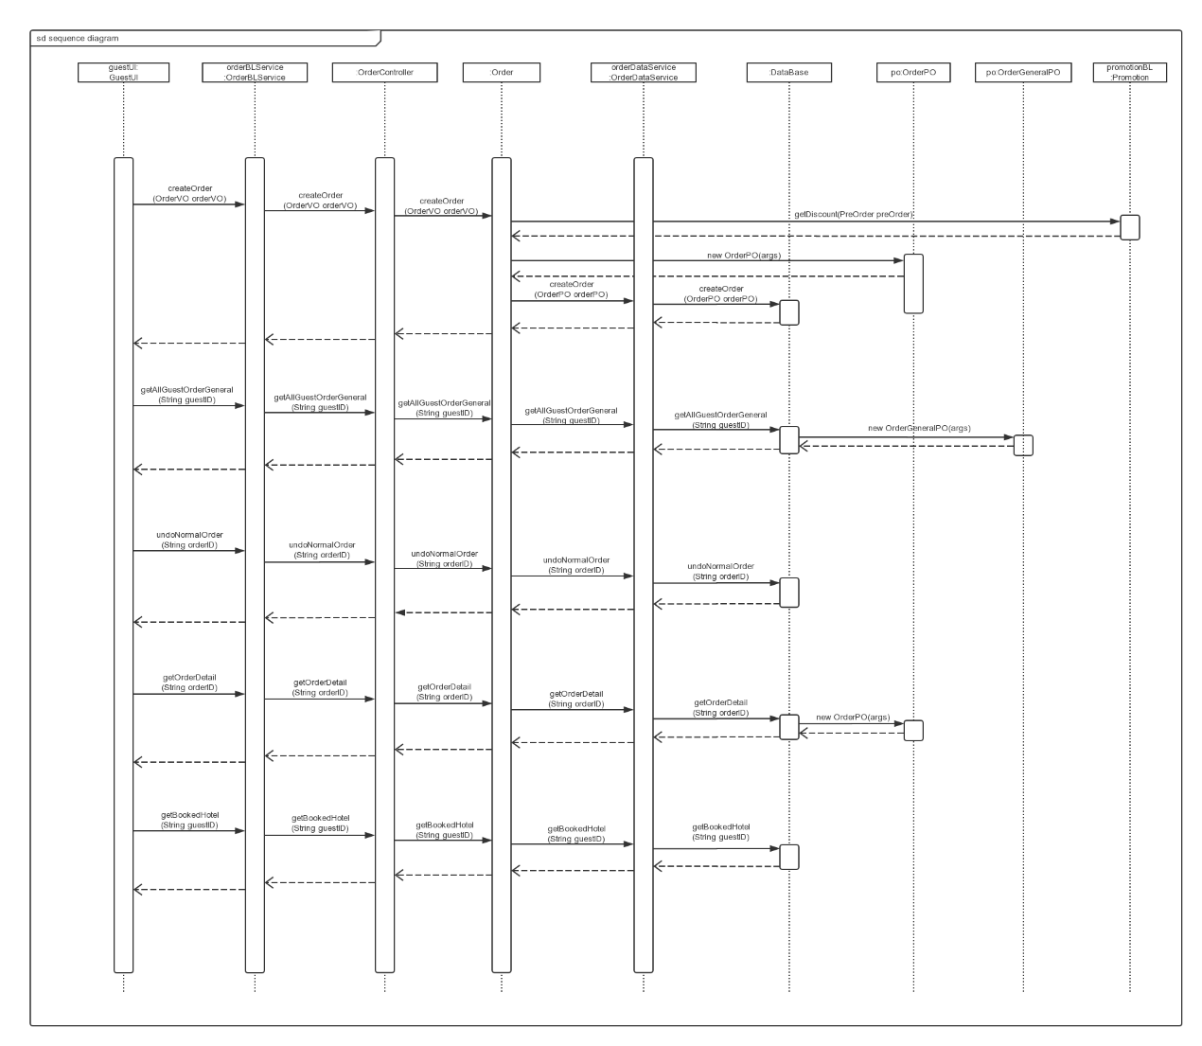

Order面向客户的顺序图

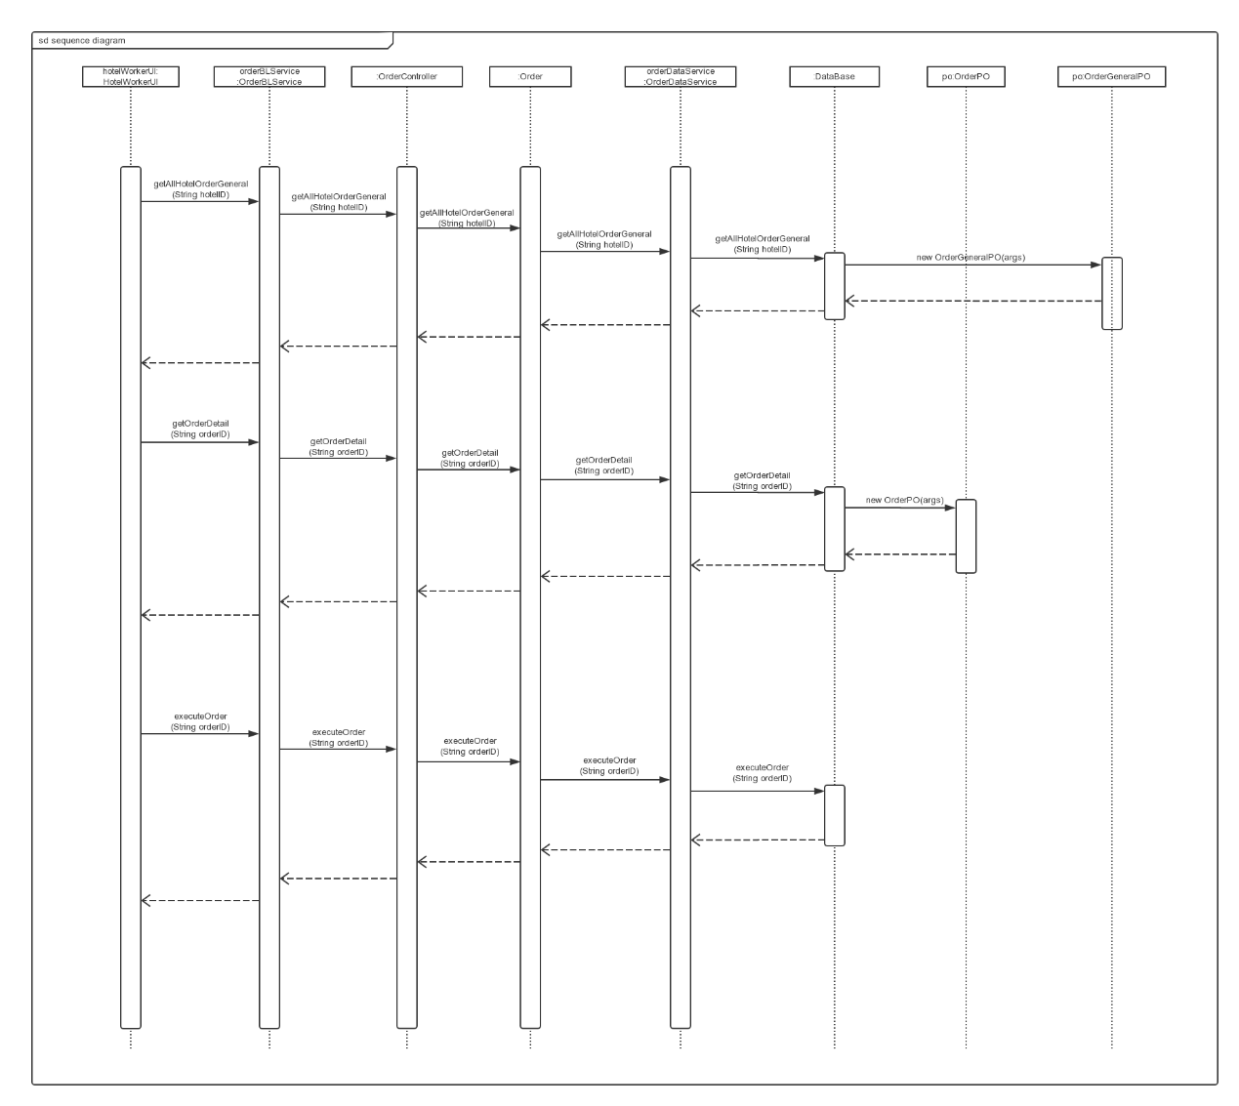

Order面向酒店工作人员的顺序图

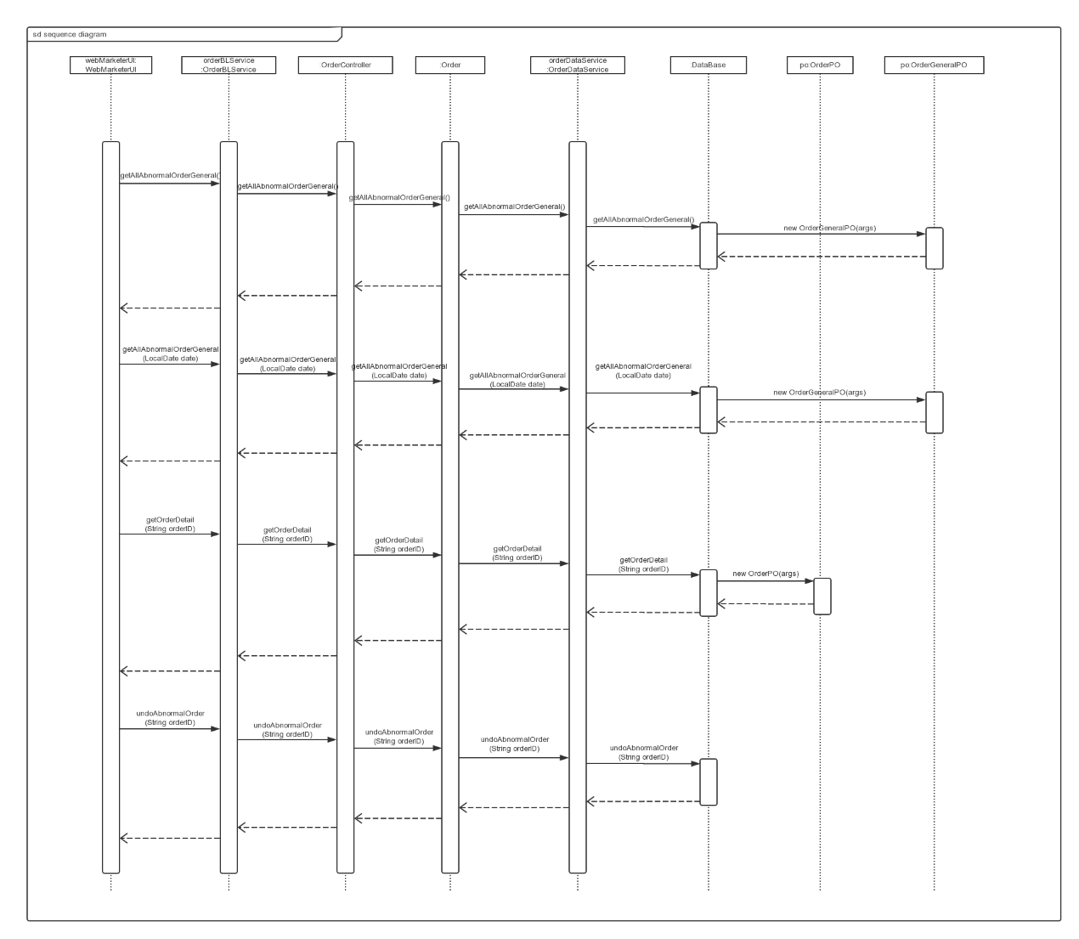

Order面向网站营销人员的顺序图

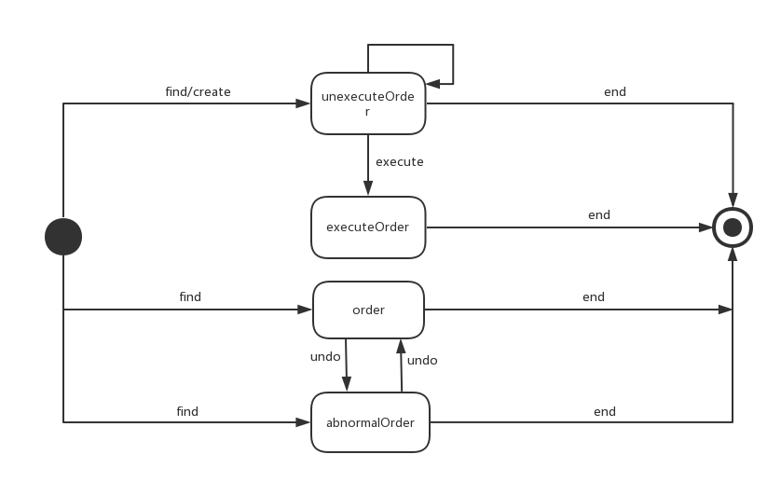

Order状态图

1. 业务逻辑层的设计原理

利用委托式控制风格，每个界面需要访问的业务逻辑由各自的控制器委托给不同的领域对象。

### hotel模块

1. 模块概述

hotel模块承担的需求参见需求规格说明文档功能需求及相关非功能需求。

hotel模块的职责和接口参见软件系统结构描述文档内对该模块的描述。

1. 整体结构

根据体系结构的设计，我们将系统分为展示层、业务逻辑层、数据层。每一层之间为了增加灵活性，我们会添加接口。在展示层和业务逻辑层之间添加hotelBLService接口。为了隔离业务逻辑职责和逻辑控制职责，添加hotelBLService，这样hotelBLService会依赖于ExecutedOrderInfo、UnexecutedOrderInfo、AbnormalOrderInfo三个接口实现对订单执行以及退房的业务逻辑，同时hotelBLService将对酒店基本信息维护、客房信息维护、剩余客房信息查看、酒店促销策略维护、线下处理的业务逻辑委托给hotel对象。HotelPO、HotelWorkerPO、RoomInfo、RemainRoomInfo是作为酒店信息的持久性对象被添加到设计模型中去的。

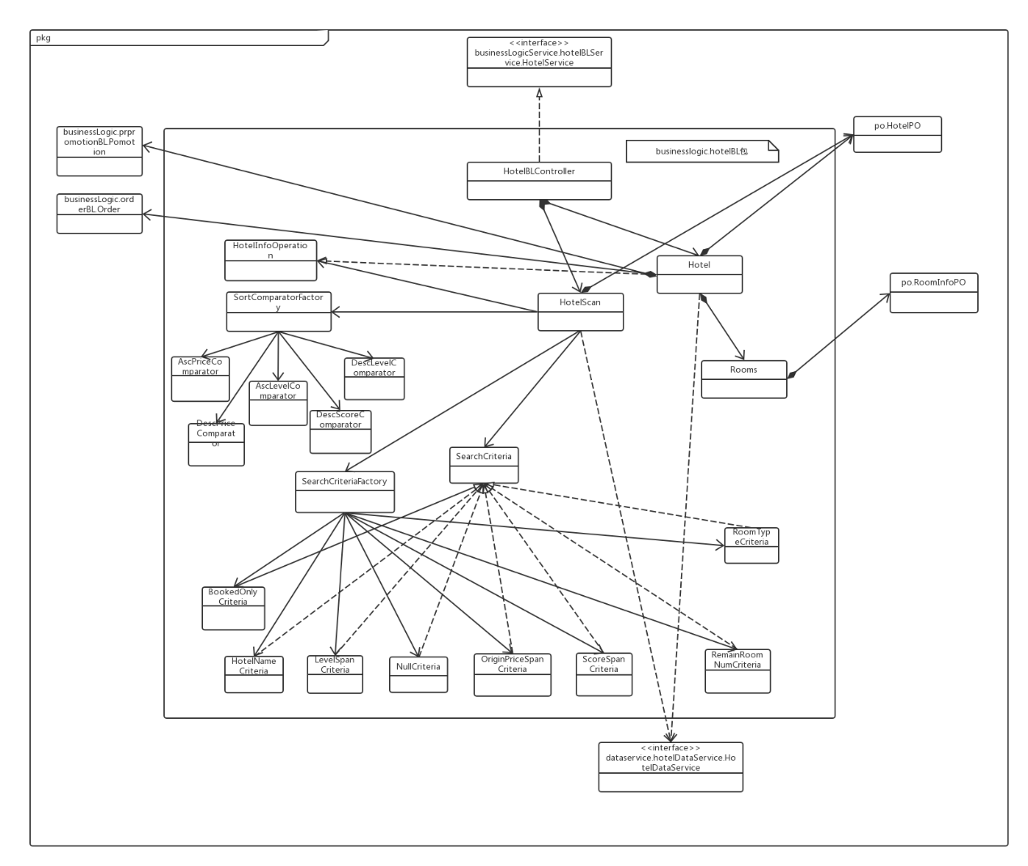

1. 模块内部类的接口规范
2. Controller类的接口规范

|  |  |  |
| --- | --- | --- |
| 提供的服务（供接口） | | |
| HotelController.getHotelInfo | 语法 | public HotelVO getHotelInfo(String hotelID) |
| 前置条件 | 客户或酒店工作人员已被识别和授权 |
| 后置条件 | 无 |
| HotelController.updateHotelInfo | 语法 | public ResultMessage updateHotelInfo (HotelVO hotelVO) |
| 前置条件 | 酒店工作人员已被识别和授权 |
| 后置条件 | 系统更新并持久化保存酒店基本信息 |
| HotelController.addHotel | 语法 | public ResultMessage addHotel(HotelVO hotelVO) |
| 前置条件 | 网站管理人员已被识别和授权 |
| 后置条件 | 系统添加并持久化保存一条酒店基本信息 |
| HotelController.addRoomType | 语法 | public ResultMessage addRoomType(RoomInfoVO roomInfoVO) |
| 前置条件 | 酒店工作人员已被识别和授权 |
| 后置条件 | 系统添加并持久化保存一条客房信息 |
| HotelController.getHotelRoomInfo | 语法 | public Iterator<RoomInfoVO> getHotelRoomInfo (String hotelWorkerID) |
| 前置条件 | 酒店工作人员已被识别和授权 |
| 后置条件 | 无 |
| HotelController.updateHotelRoomInfo | 语法 | public ResultMessage updateHotelRoomInfo (RoomInfoVO roomInfoVO) |
| 前置条件 | 酒店工作人员已被识别和授权 |
| 后置条件 | 系统更新并持久化保存一条客房信息 |
| HotelController.getRemainRoomNum | 语法 | public int getRemainRoomNum(String hotelID,RoomType roomType) |
| 前置条件 | 酒店工作人员已被识别和授权 |
| 后置条件 | 无 |
| HotelController.getOriginPrice | 语法 | public int getOriginPrice(String hotelID, RoomType roomType) |
| 前置条件 | 酒店工作人员已被识别和授权 |
| 后置条件 | 无 |
| HotelController.checkInOffline | 语法 | public ResultMessage checkInOffline(String hotelID,RoomType roomType, int roomNum) |
| 前置条件 | 酒店工作人员已被识别和授权 |
| 后置条件 | 更新该酒店该房型的剩余房间数量 |
| HotelController.checkOutOffline | 语法 | public ResultMessage checkOutOffline(String hotelID,RoomType roomType, int roomNum) |
| 前置条件 | 酒店工作人员已被识别和授权 |
| 后置条件 | 更新该酒店该房型的剩余房间数量 |
| HotelController.getHotels | 语法 | public Iterator<HotelVO> getHotels(String city,String circle) |
| 前置条件 | 客户已被识别和授权 |
| 后置条件 |  |
| HotelController.sortHotels | 语法 | public Iterator<HotelVO> sortHotels(SortStrategy sortStrategy) |
| 前置条件 | 已知排序策略 |
| 后置条件 | 返回排好序的酒店集合 |
| HotelController.getSortedHotels | 语法 | public List<HotelGeneralVO> getSortedHotels (SortStrategy sortStrategy); |
| 前置条件 | 客户已被识别和授权 |
| 后置条件 | 无 |
| HotelController.searchHotels | 语法 | public Iterator<HotelVO> searchHotels(List<SearchCriteriaType> searchCriteriaTypes,SearchCriteriaVO vo) |
| 前置条件 | 客户已被识别和授权，筛选酒店 |
| 后置条件 | 返回经筛选的酒店集合 |
| 需要的接口（需接口） | | |
| 服务名 | **服务内容** | |
| Hotel.getHotelInfo | 得到酒店基本信息 | |
| Hotel.updateHotelInfo | 更新酒店基本信息 | |
| Hotel.addHotelInfo | 添加酒店基本信息 | |
| Hotel.updateHotelRoomInfo | 更新酒店客房信息 | |
| Hotel.addRoomInfo | 添加酒店客房信息 | |
| Hotel.getHotelRoomInfo | 得到酒店客房信息集合 | |
| Hotel.getRemainNumOfSpecificType | 获取指定房型的剩余房间数量 | |
| Hotel.getOriginPrice | 获取指定房型的原始价格 | |
| Hotel.checkIn | 线下入住，更新客房剩余房间数量 | |
| Hotel.checkOut | 线下退房，更新客房剩余房间数量 | |
| HotelScan.getHotels | 获得指定城市、商圈的所有酒店 | |
| HotelScan.sortHotels | 对当前酒店列表排序 | |
| HotelScan.searchHotels | 对当前酒店列表进行筛选 | |

1. Domain类的接口规范

|  |
| --- |
| 提供的服务（供接口） |

|  |  |  |
| --- | --- | --- |
| hotel.getHotelInfo | 语法 | Public HotelVO getHotelInfo (String hotelID); |
| 前置条件 | 已知酒店编号 |
| 后置条件 | 返回编号对应酒店的基本信息 |
| hotel.updateHotelInfo | 语法 | Public ResultMessage updateHotelInfo (HotelVO hotelVO) |
| 前置条件 | 已知需要更新的酒店基本信息 |
| 后置条件 | 系统更新该酒店基本信息，返回是否更新成功 |
| hotel.addHotelInfo | 语法 | Public ResultMessage addHotel (HotelVO hotelVO) |
| 前置条件 | 已知需要添加的酒店基本信息 |
| 后置条件 | 系统添加一条酒店基本信息，返回是否添加成功 |
| hotel.getHotelRoomInfo | 语法 | public Iterator<RoomInfoVO> getHotelRoomInfo(String hotelWorkerID) |
| 前置条件 | 已知酒店编号 |
| 后置条件 | 返回该酒店的客房信息集合 |
| hotel.addRoomInfo | 语法 | public ResultMessage addRoomInfo(RoomInfoVO roomInfoVO) |
| 前置条件 | 已知一条客房信息 |
| 后置条件 | 系统添加一条客房信息，返回是否添加成功 |
| hotel.updateHotelRoomInfo | 语法 | public ResultMessage updateHotelRoomInfo(RoomInfoVO roomInfoVO) |
| 前置条件 | 已知一条客房信息 |
| 后置条件 | 系统更新该条客房信息，返回更新是否成功 |
| hotel.getLowestPrice | 语法 | public double getLowestPrice(String hotelID) |
| 前置条件 | 已知酒店编号 |
| 后置条件 | 返回该酒店的最低房价 |
| hotel.getRemainNumOfSpecificType | 语法 | public int getRemainNumOfSpecificType(String hotelID, RoomType roomType) |
| 前置条件 | 已知酒店编号、房间类型 |
| 后置条件 | 返回该酒店该房型的剩余房间信息 |
| hotel.scoreUpdate | 语法 | public ResultMessage scoreUpdate(String hotelID,double score) |
| 前置条件 | 已知酒店编号、评分 |
| 后置条件 | 更新酒店评分 |
| hotel.getHotelAddress | 语法 | public Address getHotelAddress(String hotelID) |
| 前置条件 | 已知酒店编号 |
| 后置条件 | 返回酒店的地址信息 |
| hotel.checkIn | 语法 | public ResultMessage checkIn(String hotelID, RoomType roomType, int roomNum) |
| 前置条件 | 线上入住，已知酒店编号、房间类型、房间数量 |
| 后置条件 | 更新该酒店该房型的剩余房间数量 |
| hotel.checkOut | 语法 | public ResultMessage checkOut(String hotelID, RoomType roomType, int roomNum) |
| 前置条件 | 线上退房，已知酒店编号、房间类型、房间数量 |
| 后置条件 | 更新该酒店该房型的剩余房间数量 |
| hotel.updateRemainRoomNumForUndoOrder | 语法 | public ResultMessage updateRemainRoomNumForUndoOrder(String hotelID, RoomType roomType, int roomNum) |
| 前置条件 | 客户撤销订单，已知酒店编号、房间类型、房间数量 |
| 后置条件 | 更新该酒店该房型的剩余房间数量 |
| 需要的接口（需接口） | | |
| 服务名 | **服务内容** | |
| hotelDataService.getHotelInfo (String hotelID) | 返回对应该酒店编号的酒店基本信息 | |
| hotelDataService.updateHotelInfo(HotelPO hotelPO) | 更新数据库里的一条酒店基本信息 | |
| hotelDataService.addHotelInfo(HotelPO hotelPO) | 向数据库里添加一条酒店基本信息 | |
| Rooms.getRoomInfo(String hotelID) | 获取客房信息列表 | |
| Rooms.addRoomInfo(RoomInfoVO roomInfoVO) | 添加一条客房信息 | |
| Rooms.updateHotelRoomInfo(RoomInfoVO roomInfoVO) | 更新一条客房信息 | |
| Rooms.getLowestPrice(String hotelID) | 获取酒店最低价格 | |
| Rooms.getRemainNumOfSpecificType | 获取指定房型的剩余房间数量 | |
| Rooms.getRoomType(String hotelID) | 返回指定酒店的所有房型 | |
| Rooms.getRemainRoomNum(String hotelID) | 返回指定酒店剩余房间总数 | |
| Rooms.getRoomType(String hotelID) | 获取指定酒店的所有房型 | |
| Rooms.checkIn(String hotelID, RoomType roomType, int roomNum) | 入住，更新入住房型的剩余房间数量 | |
| Rooms.checkOut(String hotelID, RoomType roomType, int roomNum) | 退房，更新退房房型的剩余房间数量 | |
| Rooms.updateRemainRoomNumForUndoOrder(String hotelID, RoomType roomType, int roomNum) | 客户撤销未执行订单，更新该房型的剩余房间数量 | |

1. 业务逻辑层的动态模型

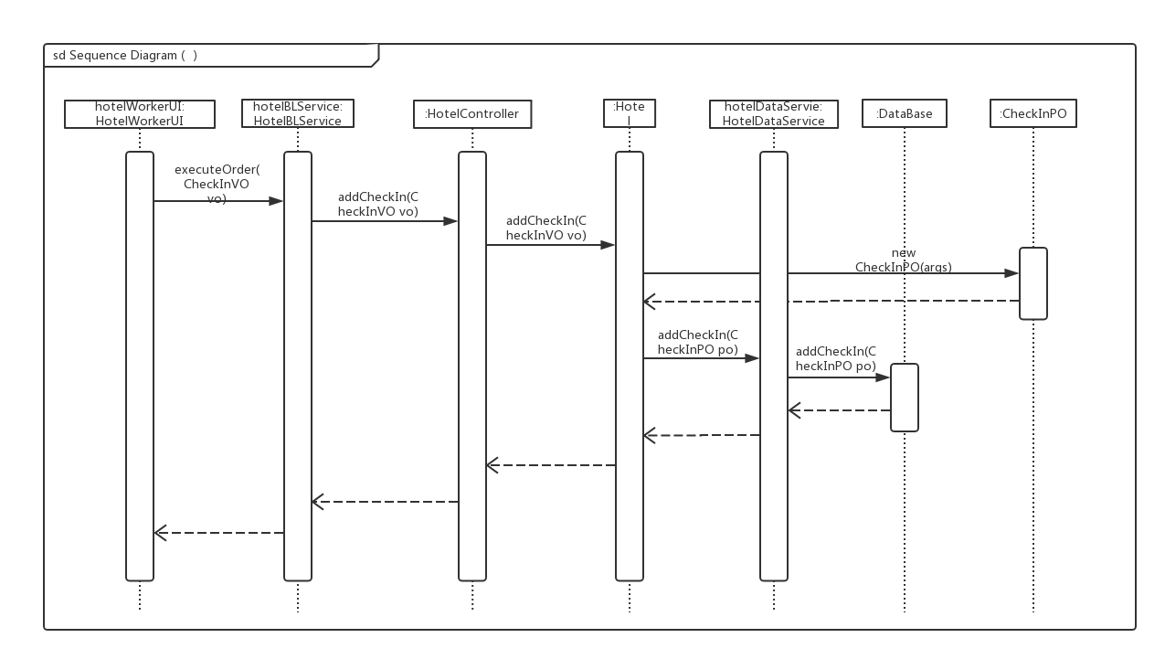

订单执行及更新入住信息顺序图

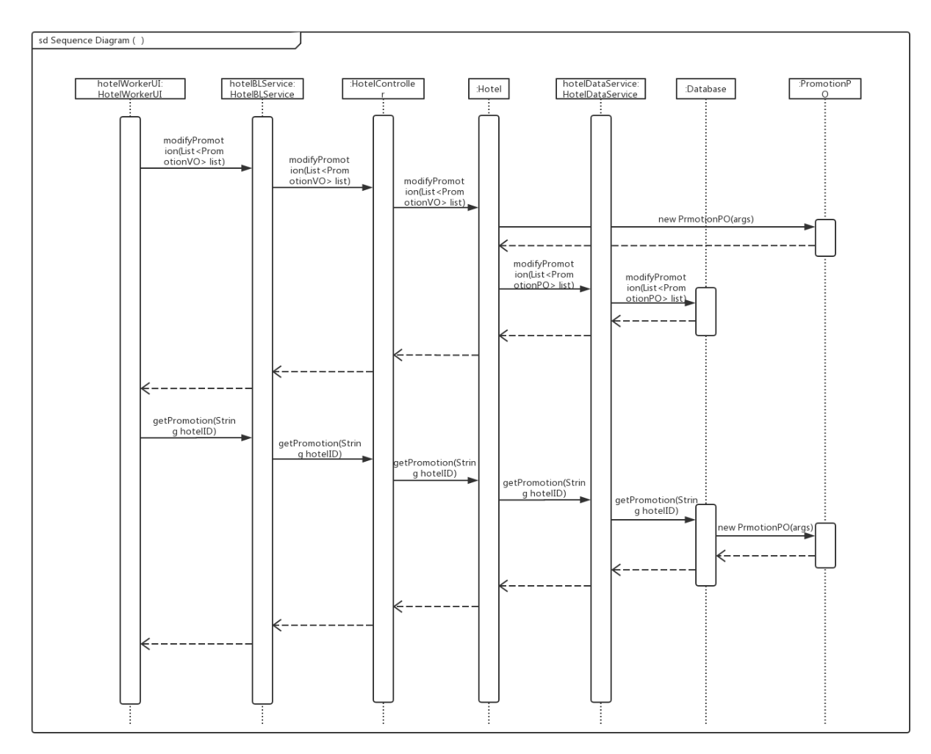

酒店促销策略维护顺序图

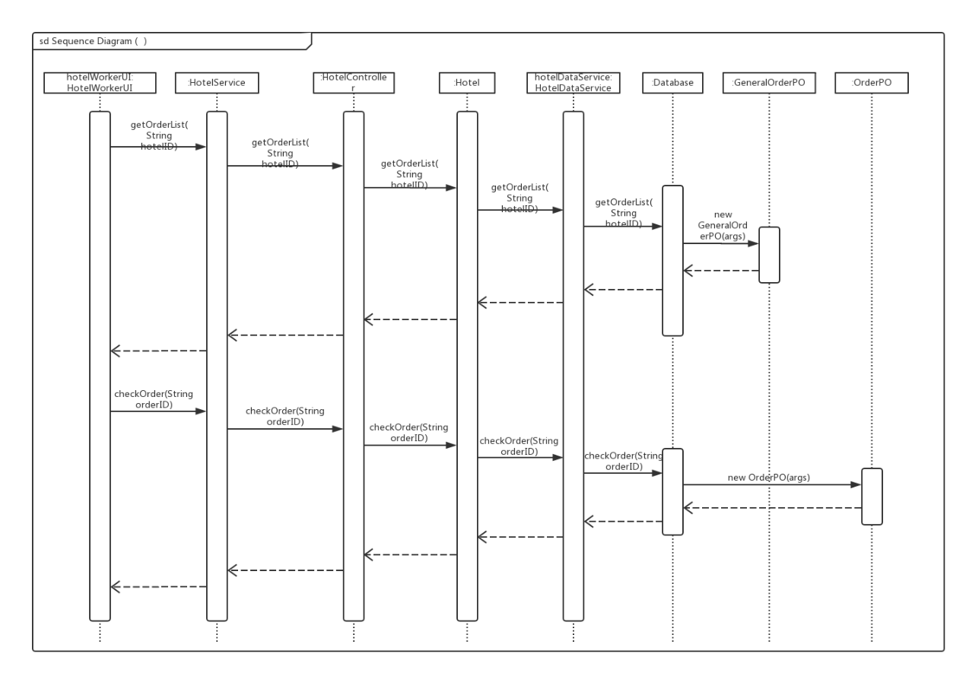

酒店订单浏览顺序图

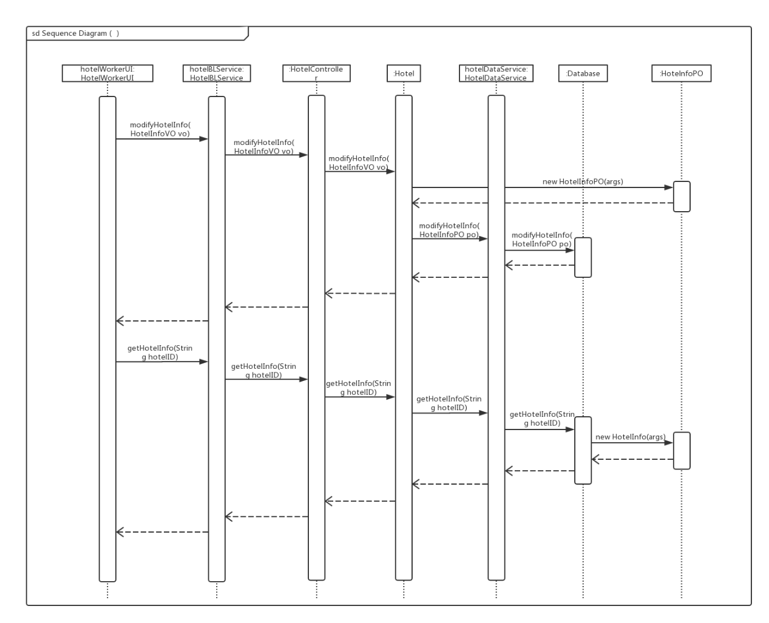

酒店基本信息维护顺序图

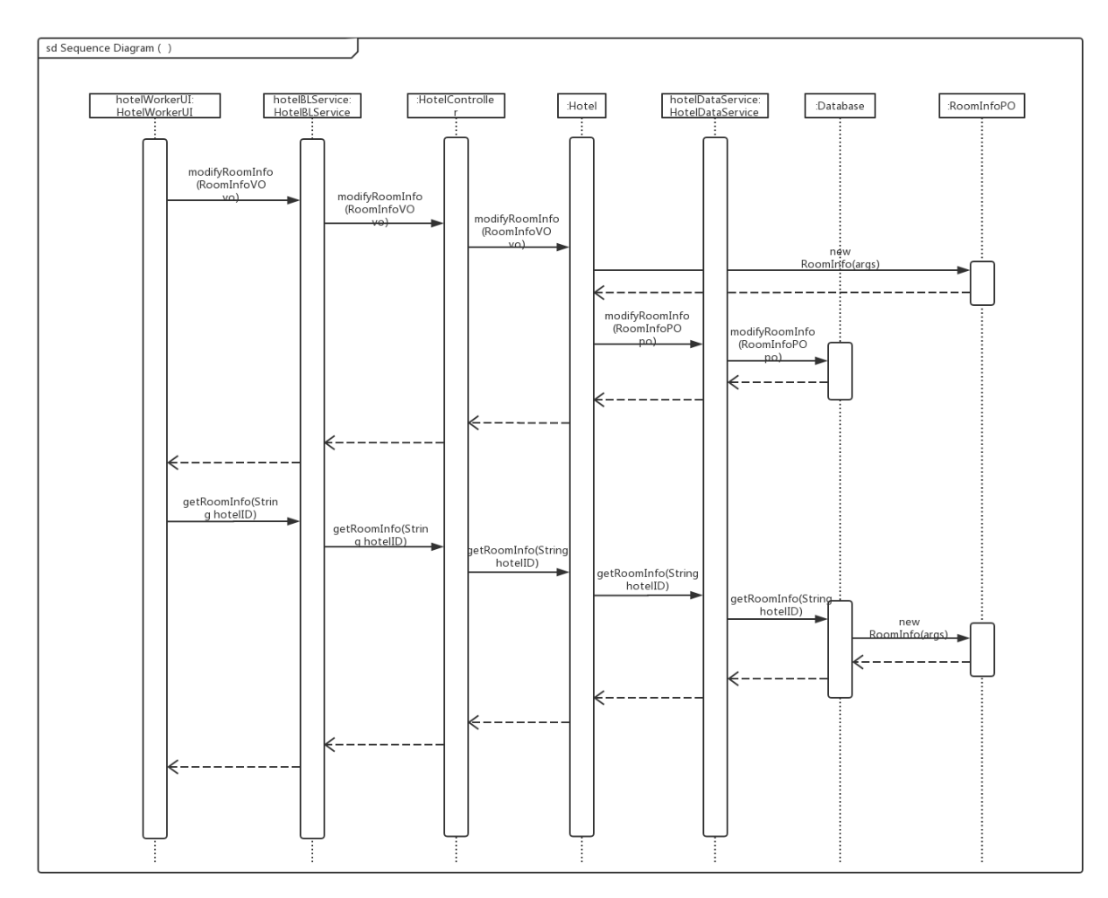

客房信息维护顺序图

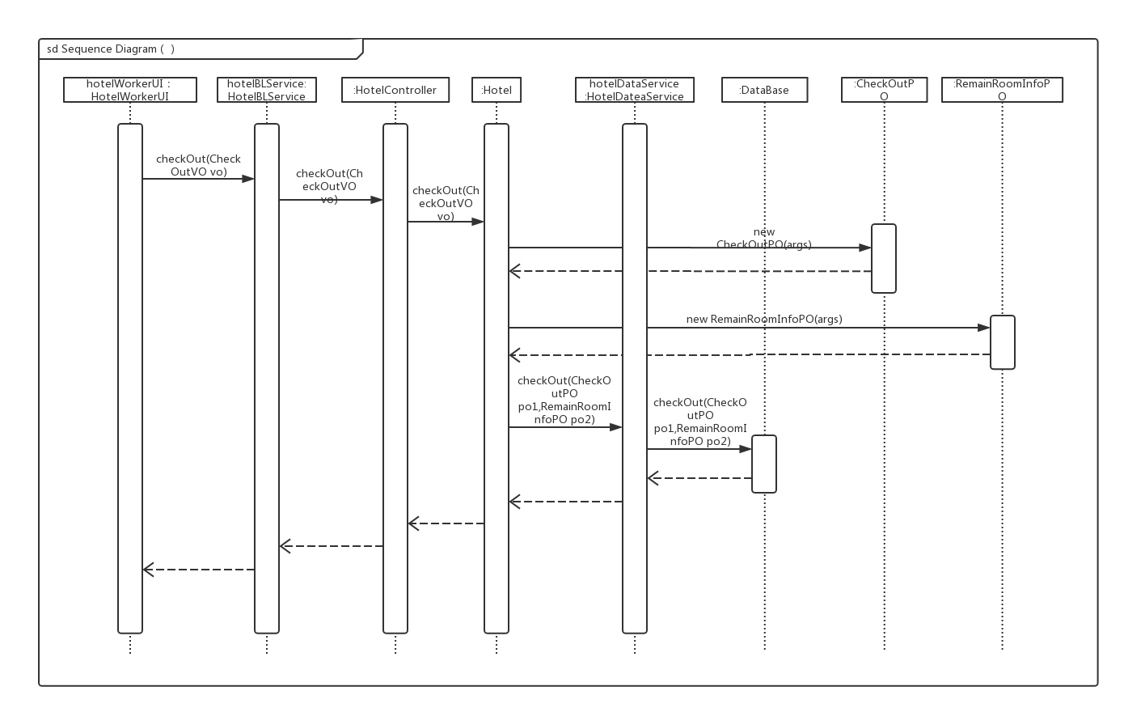

退房及更新退房信息、剩余客房信息

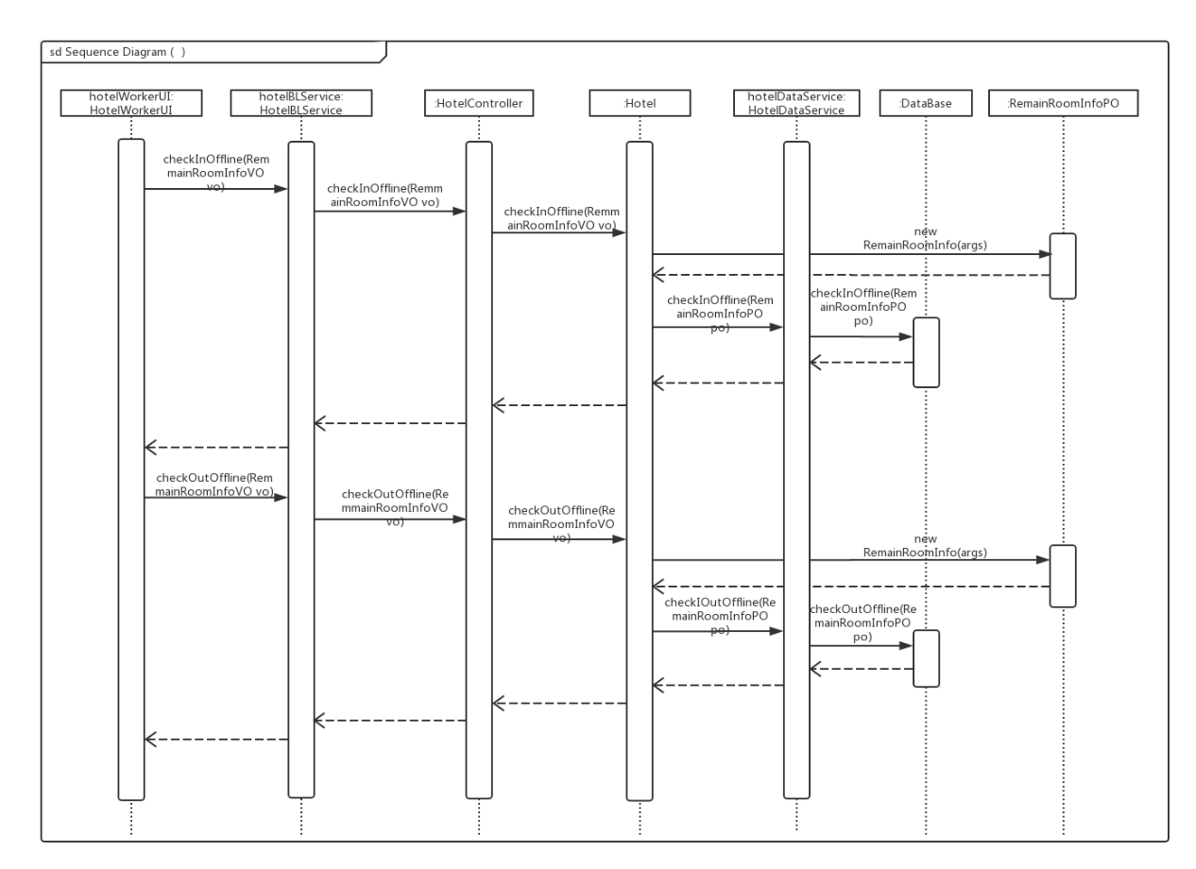

线下客户入住和退房处理顺序图

1. 业务逻辑层的设计原理

利用委托式控制风格，每个界面需要访问的业务逻辑由各自的控制器委托给不同的领域对象。

### promotion模块

1. 模块概述

promotion模块承担的需求参见需求规格说明文档功能需求及相关非功能需求。

promotion模块的职责和接口参见软件系统结构描述文档内对该模块的描述。

1. 整体结构

根据体系结构的设计，我们将系统分为展示层、业务逻辑层、数据层。每一层之间为了增加灵活性，我们会添加接口。在展示层和业务逻辑层之间添加promotionBLService接口。为了隔离业务逻辑职责和逻辑控制职责，添加promotionController，这样promotionController会将对查看及维护促销策略的业务逻辑处理委托给promotion对象。PromotionPO是作为促销策略的持久性对象被添加到设计模型中去的。

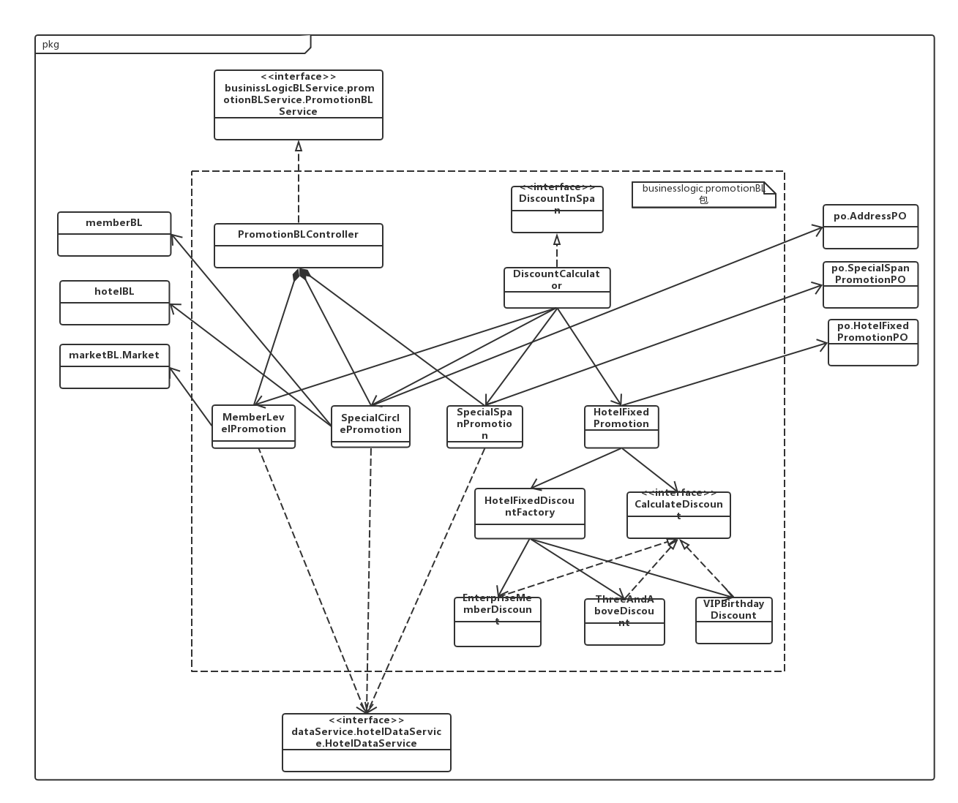

1. 模块内部类的接口规范
2. Controller类的接口规范

|  |  |  |
| --- | --- | --- |
| 提供的服务（供接口） | | |
| promotion.getHotelFixedPromotions | 语法 | Public Iterator<HotelFixedPromotionVO> getHotelFixedPromotions(String hotelID) |
| 前置条件 | 已知酒店编号 |
| 后置条件 | 系统返回该酒店的固定促销策略集合 |
| promotion.updateHotelFixedPromotion | 语法 | public ResultMessage updateHotelFixedPromotion(HotelFixedPromotionVO hotelFixedPromotionVO); |
| 前置条件 | 酒店工作人员修改一条固定策略折扣，请求修改 |
| 后置条件 | 系统更新并保存当前固定策略的折扣，并返回是否成功更新 |
| promotion.getHotelSpecialSpanPromotions | 语法 | public Iterator<SpecialSpanPromotionVO> getHotelSpecialSpanPromotions(String userID); |
| 前置条件 | 已知酒店编号 |
| 后置条件 | 系统返回酒店特定期间促销策略集合 |
| promotion.getWebSpecialSpanPromotions | 语法 | public Iterator<SpecialSpanPromotionVO> getWebSpecialSpanPromotions(); |
| 前置条件 | 网站营销人员请求查看网站特定期间促销策略 |
| 后置条件 | 系统返回网站特定期间促销策略 |
| promotion.addHotelSpecialSpanPromotion | 语法 | public ResultMessage addHotelSpecialSpanPromotion(SpecialSpanPromotionVO specialSpanPromotionVO) |
| 前置条件 | 已知添加的酒店特定期间策略的信息 |
| 后置条件 | 系统添加并保存一条特定期间策略，并返回是否成功添加 |
| promotion.addWebSpecialSpanPromotion | 语法 | public ResultMessage addWebSpecialSpanPromotion(SpecialSpanPromotionVO specialSpanPromotionVO) |
| 前置条件 | 已知添加的网站特定期间策略的信息 |
| 后置条件 | 系统添加并保存一条特定期间策略，并返回是否成功添加 |
| promotion.updateHotelSpecialSpanPromotion | 语法 | public ResultMessage updateHotelSpecialSpanPromotion(SpecialSpanPromotionVO specialSpanPromotionVO) |
| 前置条件 | 已知修改的酒店特定期间策略的信息 |
| 后置条件 | 系统更新并保存该条特定期间策略的信息，返回是否成功更新 |
| promotion.updateWebSpecialSpanPromotion | 语法 | public ResultMessage updateWebSpecialSpanPromotion(SpecialSpanPromotionVO specialSpanPromotionVO) |
| 前置条件 | 已知修改的网站特定期间策略的信息 |
| 后置条件 | 系统更新并保存该条特定期间策略的信息，返回是否成功更新 |
| promotion.deleteHotelSpecialSpanPromotion | 语法 | public ResultMessage deleteHotelSpecialSpanPromotion(String userID,String promotionName) |
| 前置条件 | 已知酒店编号和被删除的特定期间策略的名称 |
| 后置条件 | 系统删除该特定期间策略，返回是否删除成功 |
| promotion.deleteWebSpecialSpanPromotion | 语法 | public ResultMessage deleteWebSpecialSpanPromotion(String promotionName) |
| 前置条件 | 已知被删除的网站特定期间策略的名称 |
| 后置条件 | 系统删除该条特定期间策略，返回是否删除成功 |
| promotion.getSpecialCirclePromotions | 语法 | public Iterator<AddressVO> getSpecialCirclePromotions(String city) |
| 前置条件 | 已知城市名称 |
| 后置条件 | 系统返回该城市的特定商圈vip促销策略集合 |
| promotion.updateSpecialCirclePromotions | 语法 | public ResultMessage updateSpecialCirclePromotions(AddressVO addressVO) |
| 前置条件 | 已知修改的特定商圈折扣信息 |
| 后置条件 | 系统更新并保存该条修改的特定商圈折扣信息，返回是否成功修改 |
| promotion.getSpecialCirclePromotion | 语法 | public double getSpecialCirclePromotion(String city, String circle) |
| 前置条件 | 已知城市和商圈的名称 |
| 后置条件 | 系统返回该城市商圈的vip折扣 |
| 需要的接口（需接口） | | |
| 服务名 | **服务内容** | |
| hotelFixedPromotion. getHotelFixedPromotion(String hotelWorkerID) | 得到该酒店管理的固定策略列表 | |
| hotelFixedPromotion. updateHotelFixedPromotion(HotelFixedPromotionPO hotelFixedPromotionPO) | 更新一条酒店固定策略，返回是否更新成功 | |
| specialSpanPromotion.getHotelSpecialSpanPromotion(String hotelID) | 得到该酒店管理的特定期间促销策略列表 | |
| specialSpanPromotion. getWebSpecialSpanPromotion() | 得到网站的特定期间促销策略策略列表 | |
| specialSpanPromotion. addSpecialSpanPromotion(SpecialSpanPromotionPO specialSpanPromotionPO) | 添加一条酒店特定期间促销策略，返回是否添加成功 | |
| specialSpanPromotion. addWebSpecialSpanPromotion(SpecialSpanPromotionPO specialSpanPromotionPO) | 添加一条网站特定期间促销策略，返回是否添加成功 | |
| specialSpanPromotion. updateSpecialSpanPromotion(SpecialSpanPromotionPO specialSpanPromotionPO) | 更新一条酒店特定期间促销策略列表，返回是否更新成功 | |
| specialSpanPromotion. updateWebSpecialSpanPromotion(SpecialSpanPromotionPO specialSpanPromotionPO) | 更新一条网站特定期间促销策略列表，返回是否更新成功 | |

1. Domain类的接口规范

|  |  |  |
| --- | --- | --- |
| 提供的服务（供接口） | | |
| hotelFixedPomotion.getHotelFixedPromotions | 语法 | Public Iterator<HotelFixedPromotionVO> getHotelFixedPromotions(String hotelID) |
| 前置条件 | 已知酒店编号 |
| 后置条件 | 系统返回该酒店的固定促销策略集合 |
| hotelFixedPromotion.updateHotelFixedPromotion | 语法 | public ResultMessage updateHotelFixedPromotion(HotelFixedPromotionVO hotelFixedPromotionVO); |
| 前置条件 | 酒店工作人员修改一条固定策略折扣，请求修改 |
| 后置条件 | 系统更新并保存当前固定策略的折扣，并返回是否成功更新 |
| hotelFixedPomotion.getDiscountOneday | 语法 | Public getDiscountOneday(PreOrderVO preOrder, LocalDate today) |
| 前置条件 | 已知预订单以及当天日期 |
| 后置条件 | 系统返回满足当天固定策略的折扣 |
| specialSpanPromotion. getHotelSpecialSpanPromotions | 语法 | public Iterator<SpecialSpanPromotionVO> getHotelSpecialSpanPromotions(String userID); |
| 前置条件 | 已知酒店编号 |
| 后置条件 | 系统返回酒店特定期间促销策略集合 |
| specialSpanPromotion.getWebSpecialSpanPromotions | 语法 | public Iterator<SpecialSpanPromotionVO> getWebSpecialSpanPromotions(); |
| 前置条件 | 网站营销人员请求查看网站特定期间促销策略 |
| 后置条件 | 系统返回网站特定期间促销策略 |
| specialSpanPromotion. addHotelSpecialSpanPromotion | 语法 | public ResultMessage addHotelSpecialSpanPromotion(SpecialSpanPromotionVO specialSpanPromotionVO) |
| 前置条件 | 已知添加的酒店特定期间策略的信息 |
| 后置条件 | 系统添加并保存一条特定期间策略，并返回是否成功添加 |
| specialSpanPromotion.addWebSpecialSpanPromotion | 语法 | public ResultMessage addWebSpecialSpanPromotion(SpecialSpanPromotionVO specialSpanPromotionVO) |
| 前置条件 | 已知添加的网站特定期间策略的信息 |
| 后置条件 | 系统添加并保存一条特定期间策略，并返回是否成功添加 |
| specialSpaPromotion.updateHotelSpecialSpanPromotion | 语法 | public ResultMessage updateHotelSpecialSpanPromotion(SpecialSpanPromotionVO specialSpanPromotionVO) |
| 前置条件 | 已知修改的酒店特定期间策略的信息 |
| 后置条件 | 系统更新并保存该条特定期间策略的信息，返回是否成功更新 |
| specialSpanPromotion. updateWebSpecialSpanPromotion | 语法 | public ResultMessage updateWebSpecialSpanPromotion(SpecialSpanPromotionVO specialSpanPromotionVO) |
| 前置条件 | 已知修改的网站特定期间策略的信息 |
| 后置条件 | 系统更新并保存该条特定期间策略的信息，返回是否成功更新 |
| specialSpanPromotion.deleteHotelSpecialSpanPromotion | 语法 | public ResultMessage deleteHotelSpecialSpanPromotion(String userID,String promotionName) |
| 前置条件 | 已知酒店编号和被删除的特定期间策略的名称 |
| 后置条件 | 系统删除该特定期间策略，返回是否删除成功 |
| specialSpanPromotion.deleteWebSpecialSpanPromotion | 语法 | public ResultMessage deleteWebSpecialSpanPromotion(String promotionName) |
| 前置条件 | 已知被删除的网站特定期间策略的名称 |
| 后置条件 | 系统删除该条特定期间策略，返回是否删除成功 |
| specialSpanPromotion.getDiscountOneday | 语法 | Public getDiscountOneday(String hotelID, LocalDate today) |
| 前置条件 | 已知酒店编号、当天日期 |
| 后置条件 | 返回满足的特定期间折扣 |
| specialCirclePromotion.getSpecialCirclePromotions | 语法 | public Iterator<AddressVO> getSpecialCirclePromotions(String city) |
| 前置条件 | 已知城市名称 |
| 后置条件 | 系统返回该城市的特定商圈vip促销策略集合 |
| specialCirclePromotion.updateSpecialCirclePromotions | 语法 | public ResultMessage updateSpecialCirclePromotions(AddressVO addressVO) |
| 前置条件 | 已知修改的特定商圈折扣信息 |
| 后置条件 | 系统更新并保存该条修改的特定商圈折扣信息，返回是否成功修改 |
| specialCirclePromotion. getSpecialCirclePromotion | 语法 | public double getSpecialCirclePromotion(String city, String circle) |
| 前置条件 | 已知城市和商圈的名称 |
| 后置条件 | 系统返回该城市商圈的vip折扣 |
| 需要的接口（需接口） | | |
| 服务名 | **服务内容** | |
| promotionDataService. getHotelFixedPromotion(String hotelWorkerID) | 得到数据库中对应该酒店管理的固定策略列表 | |
| promotionDataService. updateHotelFixedPromotion(HotelFixedPromotionPO hotelFixedPromotionPO) | 更新数据库中一条酒店固定策略，返回是否更新成功 | |
| promotionDataService.getHotelSpecialSpanPromotion(String hotelID) | 得到数据库中对应该酒店管理的特定期间促销策略列表 | |
| promotionDataService. getWebSpecialSpanPromotion() | 得到数据库中对应网站的特定期间促销策略策略列表 | |
| promotionDataService. getHotelFixedPromotion(String hotelWorkerID) | 得到数据库中对应该酒店管理的固定策略列表 | |
| promotionDataService. addSpecialSpanPromotion(SpecialSpanPromotionPO) | 向数据库中添加一条特定期间促销策略，返回是否添加成功 | |
| promotionDataService. updateSpecialSpanPromotion(SpecialSpanPromotionPO) | 更新数据库中一条特定期间促销策略列表，返回是否更新成功 | |
| promotionDataService. deleteSpecialSpanPromotion(String userID,String promotionName) | 删除数据库中一条特定期间促销策略，返回是否删除成功 | |
| promotionDataService. getSpecialCirclePromotion(String city) | 返回对应该城市的vip特定商圈促销策略列表 | |
| promotionDataService. updateSepecialCirclePromotion(AddressPO addressPO) | 更新数据库中一条vip特定商圈促销策略，返回是否更新成功 | |
| promotionDataService. getSpecialCircleDiscount(String city, String cycle) | 返回指定城市、商圈的vip特定商圈折扣 | |
| member.isMember([String](eclipse-javadoc:%E2%98%82=ClientSystem/src%5C/main%5C/java%3CbusinessLogic.memberBL%7BMember.java%E2%98%83Member~isMember~QString;~QMemberType;%E2%98%82java.lang.String) userID, [MemberType](eclipse-javadoc:%E2%98%82=ClientSystem/src%5C/main%5C/java%3CbusinessLogic.memberBL%7BMember.java%E2%98%83Member~isMember~QString;~QMemberType;%E2%98%82utilities.enums.MemberType) memberType) | 判断该用户是否为指定会员类型 | |
| member.getMemberInfo([String](eclipse-javadoc:%E2%98%82=ClientSystem/src%5C/main%5C/java%3CbusinessLogic.memberBL%7BMember.java%E2%98%83Member~getMemberInfo~QString;%E2%98%82java.lang.String) userID) | 根据用户编号，返回该用户的普通会员信息 | |
| market.getMemberDiscout(String userID) | 根据用户编号，返回该用户的会员等级折扣 | |
| hotel.getHotelAddress([String](eclipse-javadoc:%E2%98%82=ClientSystem/src%5C/main%5C/java%3CbusinessLogic.hotelBL.hotel%7BHotel.java%E2%98%83Hotel~getHotelAddress~QString;%E2%98%82java.lang.String) hotelID) | 根据酒店编号，返回酒店的地址信息 | |
| promotionDataService. getHotelFixedPromotion(String hotelWorkerID) | 得到数据库中对应该酒店管理的固定策略列表 | |
| promotionDataService. updateHotelFixedPromotion(HotelFixedPromotionPO hotelFixedPromotionPO) | 更新数据库中一条酒店固定策略，返回是否更新成功 | |
| promotionDataService.getHotelSpecialSpanPromotion(String hotelID) | 得到数据库中对应该酒店管理的特定期间促销策略列表 | |
| promotionDataService. getWebSpecialSpanPromotion() | 得到数据库中对应网站的特定期间促销策略策略列表 | |
| promotionDataService. getHotelFixedPromotion(String hotelWorkerID) | 得到数据库中对应该酒店管理的固定策略列表 | |
| promotionDataService. addSpecialSpanPromotion(SpecialSpanPromotionPO specialSpanPromotionPO) | 向数据库中添加一条特定期间促销策略，返回是否添加成功 | |
| promotionDataService. updateSpecialSpanPromotion(SpecialSpanPromotionPO specialSpanPromotionPO) | 更新数据库中一条特定期间促销策略列表，返回是否更新成功 | |
| promotionDataService. deleteSpecialSpanPromotion(String userID,String promotionName) | 删除数据库中一条特定期间促销策略，返回是否删除成功 | |
| promotionDataService. getSpecialCirclePromotion(String city) | 返回对应该城市的vip特定商圈促销策略列表 | |
| promotionDataService. updateSepecialCirclePromotion(AddressPO addressPO) | 更新数据库中一条vip特定商圈促销策略，返回是否更新成功 | |
| promotionDataService. getSpecialCircleDiscount(String city, String cycle) | 返回指定城市、商圈的vip特定商圈折扣 | |

1. 业务逻辑层的动态模型



酒店促销策略维护顺序图

1. 业务逻辑层的设计原理

利用委托式控制风格，每个界面需要访问的业务逻辑由各自的控制器委托给不同的领域对象。

### credit模块

1)模块概述

credit模块承担的需求参见需求规格说明文档功能需求及相关非功能需求。

credit模块的职责和接口参见软件系统结构描述文档内对该模块的描述。

2)整体结构

根据体系结构的设计，我们将系统分为展示层、业务逻辑层、数据层。每一层之间为了增加灵活性，我们会添加接口。在展示层和业务逻辑层之间添加creditBLService接口。为了隔离业务逻辑职责和逻辑控制职责，添加creditController，这样creditController会将对用户登录和客户注册的业务逻辑处理委托给credit对象。creditPO是作为账户信息的持久性对象被添加到设计模型中去的。

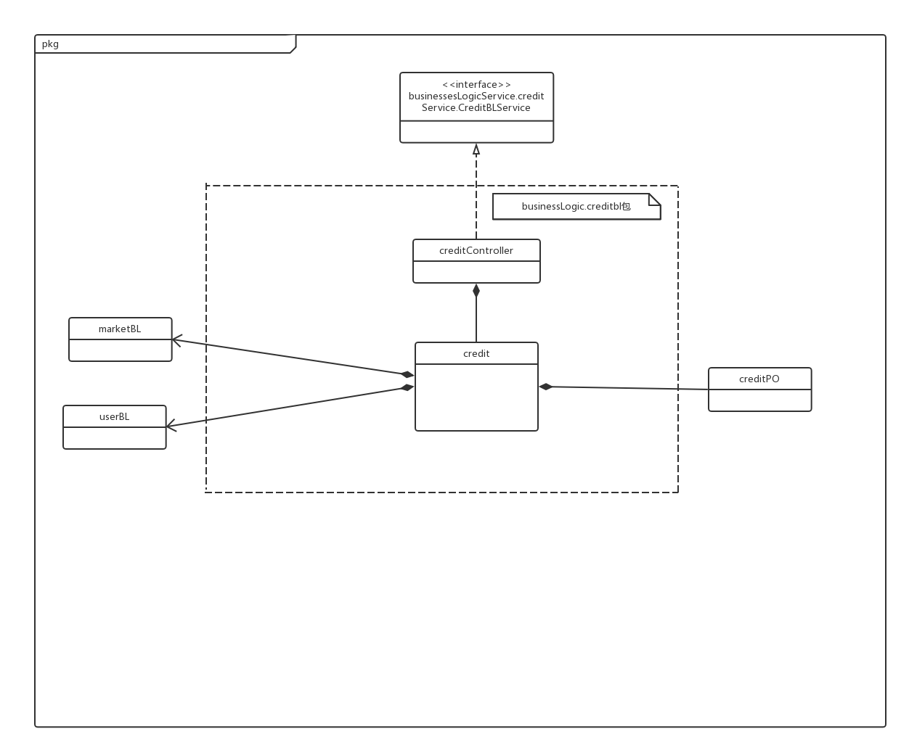

3)模块内部类的接口规范

(1) Controller类的接口规范

|  |  |  |
| --- | --- | --- |
| 提供的服务（供接口） | | |
| CreditController.charge | 语法 | public ResultMessage charge(String guestID, int chargeNum) |
| 前置条件 | 网站营销人员被识别和授权，并已知客户编号和欲充值的的信用值 |
| 后置条件 | 系统为客户信用值充值 |
| CreditController.getBasicInfo | 语法 | public BasicInfoVO getBasicInfo (String ID) |
| 前置条件 | 客户已被识别和授权 |
| 后置条件 | 无 |
| CreditController.getAllCreditDetail | 语法 | public List<CreditVO> getAllCreditDetail (String guestID) |
| 前置条件 | 客户已被识别和授权 |
| 后置条件 | 无 |
| CreditController.getMemberFormulation | 语法 | public List<MarketVO> getMemberFormulation () |
| 前置条件 | 客户已被识别和授权 |
| 后置条件 | 无 |
| 需要的接口（需接口） | | |
| 服务名 | **服务内容** | |
| Credit.charge | 为用户充值信用值 | |
| Credit.getBasicInfo | 得到客户的基本信息 | |
| Credit.getAllCreditDetail | 得到客户信用值变化详情的列表 | |
| Credit.getMemberFormulation | 得到会员等级制度信息 | |

(2)Domain类的接口规范

|  |  |  |
| --- | --- | --- |
| 提供的服务（供接口） | | |
| Credit.charge | 语法 | public ResultMessage charge(String guestID, float chargeNum) |
| 前置条件 | 网站营销人员被识别和授权，并已知客户编号和欲充值的的信用值 |
| 后置条件 | 系统为客户信用值充值 |
| Credit.getBasicInfo | 语法 | public BasicInfoVO getBasicInfo (String ID) |
| 前置条件 | 客户已被识别和授权 |
| 后置条件 | 无 |
| Credit.getAllCreditDetail | 语法 | public List<CreditVO> getAllCreditDetail (String guestID) |
| 前置条件 | 客户已被识别和授权 |
| 后置条件 | 无 |
| Credit.getMemberFormulation | 语法 | public List<MarketVO> getMemberFormulation () |
| 前置条件 | 客户已被识别和授权 |
| 后置条件 | 无 |
| 需要的接口（需接口） | | |
| 服务名 | **服务内容** | |
| User.getSingle(String userID, UserType userType) | 返回与该编号对应的用户信息 | |
| User.getAllCreditDetail(String guestID) | 返回与该ID对应的信用值变化详情 | |
| User.modifyCredit(String guestID, float creditNum) | 为客户充值信用值 | |
| Market.getMemberFormulation() | 返回现有的会员等级制度信息 | |

4) 业务逻辑层的动态模型

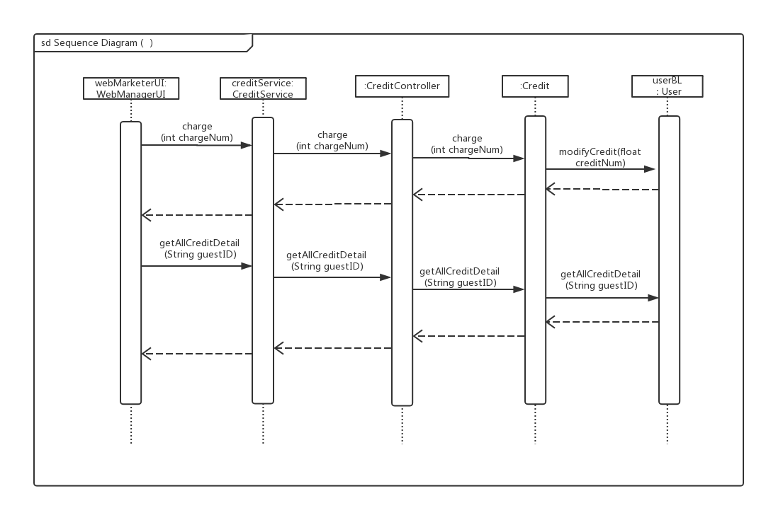

信用充值顺序图

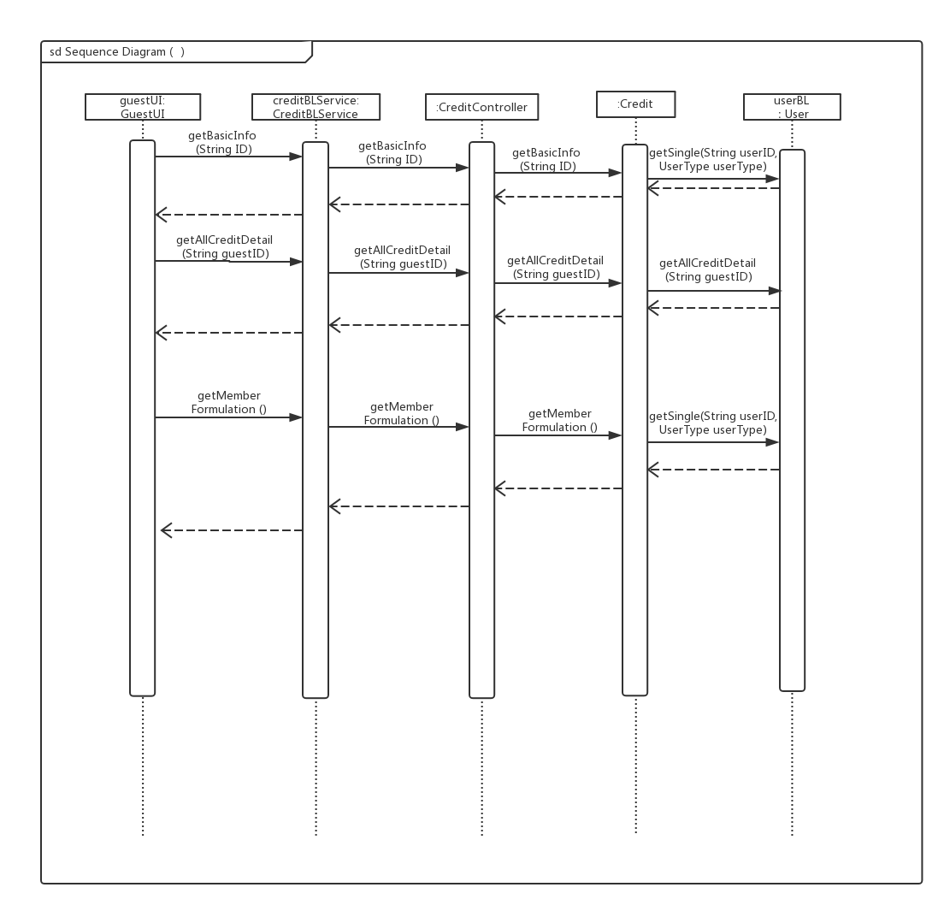

信用查看顺序图

1. 业务逻辑层的设计原理

利用委托式控制风格，每个界面需要访问的业务逻辑由各自的控制器委托给不同的领域对象。

### member模块

1. 模块概述

member模块承担的需求参见需求规格说明文档功能需求及相关非功能需求。

member模块的职责和接口参见软件系统结构描述文档内对该模块的描述。

1. 整体结构

根据体系结构的设计，我们将系统分为展示层、业务逻辑层、数据层。每一层之间为了增加灵活性，我们会添加接口。在展示层和业务逻辑层之间添加memberBLService接口。为了隔离业务逻辑职责和逻辑控制职责，添加memberController，这样memberController会将对会员注册的业务逻辑处理委托给member对象。memberPO是作为会员信息的持久性对象被添加到设计模型中去的。

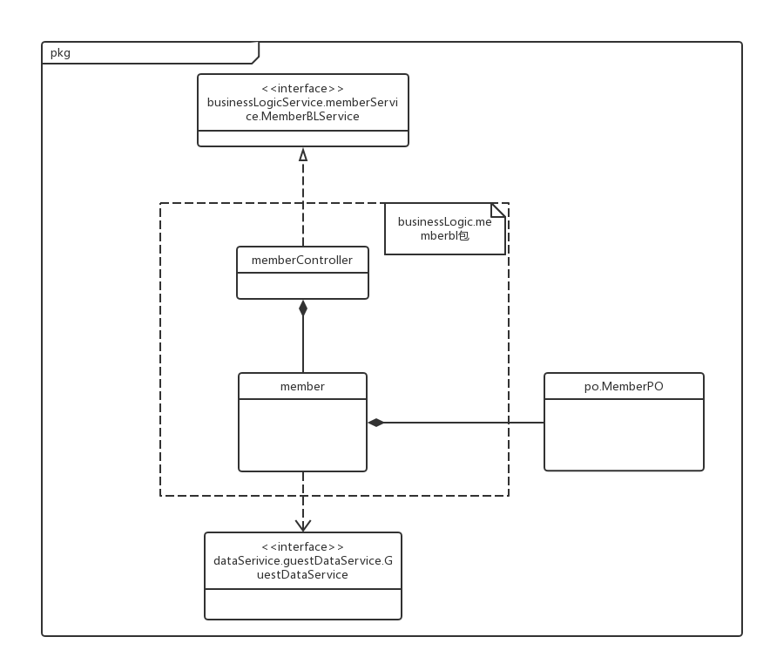

1. 模块内部类的接口规范

(1) Controller类的接口规范

|  |  |  |
| --- | --- | --- |
| 提供的服务（供接口） | | |
| MemberController.add | 语法 | public ResultMessage add(MemberVO memberVO) |
| 前置条件 | 客户已被识别和授权，输入的会员信息符合信息规范 |
| 后置条件 | 添加并持久化会员对象并提示添加成功，否则提示添加失败原因 |
| MemberController.modify | 语法 | public ResultMessage modify(MemberVO memberVO) |
| 前置条件 | 客户已被识别和授权，输入的会员信息符合信息规范 |
| 后置条件 | 系统修改客户会员信息并提示修改成功，否则提示修改失败原因 |
| MemberController. getMemberInfo | 语法 | public MemberVO getMemberInfo(String userID,MemberType memberType) |
| 前置条件 | 用户输入用户编号和会员类型 |
| 后置条件 | 系统返回与该userID和会员类型相对应的会员信息 |
| MemberController.isMember | 语法 | public boolean isMember(String userID, MemberType memberType) |
| 前置条件 | 用户已被识别和授权 |
| 后置条件 | 无 |
| MemberController.getMemberType | 语法 | public MemberType getMemberType(String userID) |
| 前置条件 | 用户输入用户编号和会员类型 |
| 后置条件 | 系统返回该用户的会员类型 |
| 需要的接口（需接口） | | |
| 服务名 | **服务内容** | |
| Member.add | 系统增加会员信息 | |
| Member.modify | 系统修改会员信息 | |
| Member.getMemberInfo | 系统返回指定客户的会员信息 | |
| Member.isMember | 系统返回指定客户是否为会员 | |
| Member.getMemberType | 系统返回指定客户的会员类型 | |

(2)Domain类的接口规范

|  |  |  |
| --- | --- | --- |
| 提供的服务（供接口） | | |
| Memeber.add | 语法 | public ResultMessage add(MemberVO memberVO) |
| 前置条件 | 会员信息符合规则且齐全 |
| 后置条件 | 系统根据已指定会员类型持久化为该客户增加会员数据 |
| Member.modify | 语法 | public ResultMessage modify(MemberVO memberVO) |
| 前置条件 | 会员信息符合规则且齐全 |
| 后置条件 | 系统修改该会员并持久化保存该客户的会员数据 |
| Member.getMemberInfo | 语法 | public MemberVO getMemberInfo(String userID,MemberType memberType) |
| 前置条件 | userID.Length=对应用户类型的ID长度 |
| 后置条件 | 系统返回与该userID对应的指定会员类型 |
| Member.isMember | 语法 | public boolean isMember(String userID, MemberType memberType) |
| 前置条件 | userID.Length=对应用户类型的ID长度 |
| 后置条件 | 返回该userID的用户是否为会员 |
| Member.getMemberType | 语法 | public MemberType getMemberType(String userID) |
| 前置条件 | userID.Length=对应用户类型的ID长度 |
| 后置条件 | 系统返回该userID的会员类型 |
| 需要的接口（需接口） | | |
| 服务名 | **服务内容** | |
| GuestDataService.ModifyMember(MemberPO memberPO) | 根据提供的memberPO修改单一持久化客户对象的信用值 | |
| GuestDataService.  getSingle (String userID) | 根据ID查找客户持久化对象 | |

1. 业务逻辑层的动态模型

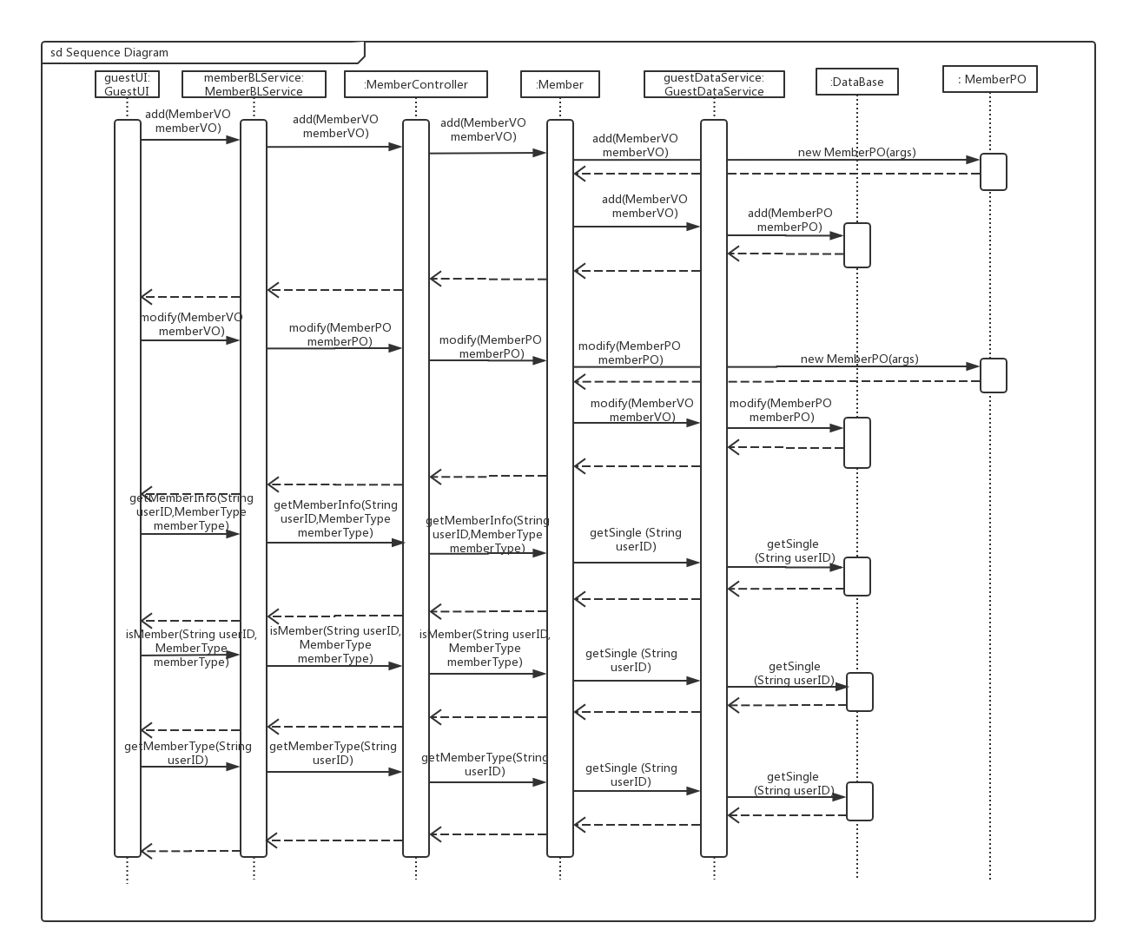

member模块设计顺序图

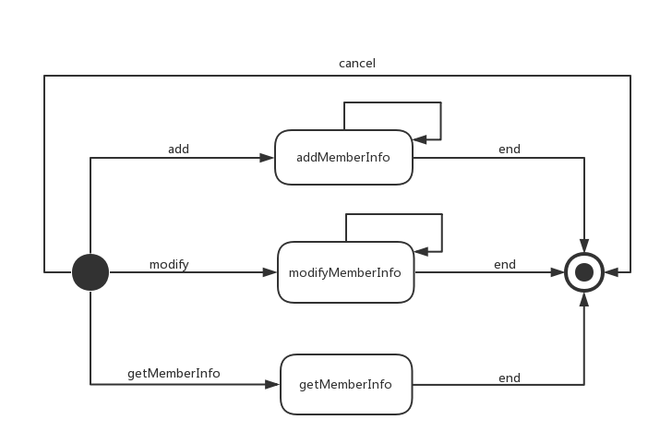

member模块设计状态图

1. 业务逻辑层的设计原理

利用委托式控制风格，每个界面需要访问的业务逻辑由各自的控制器委托给不同的领域对象。

### user模块

1. 模块概述

user模块承担的需求参见需求规格说明文档功能需求及相关非功能需求。

user模块的职责和接口参见软件系统结构描述文档内对该模块的描述。

1. 整体结构

根据体系结构的设计，我们将系统分为展示层、业务逻辑层、数据层。每一层之间为了增加灵活性，我们会添加接口。在展示层和业务逻辑层之间添加userBLService接口。为了隔离业务逻辑职责和逻辑控制职责，添加userController，这样userController会将对用户信息的增改查和酒店添加的业务逻辑处理委托给user对象。guestPO、hotelWorkerPO、webMarketerPO、webManagerPO是作为用户信息的持久性对象被添加到设计模型中去的。

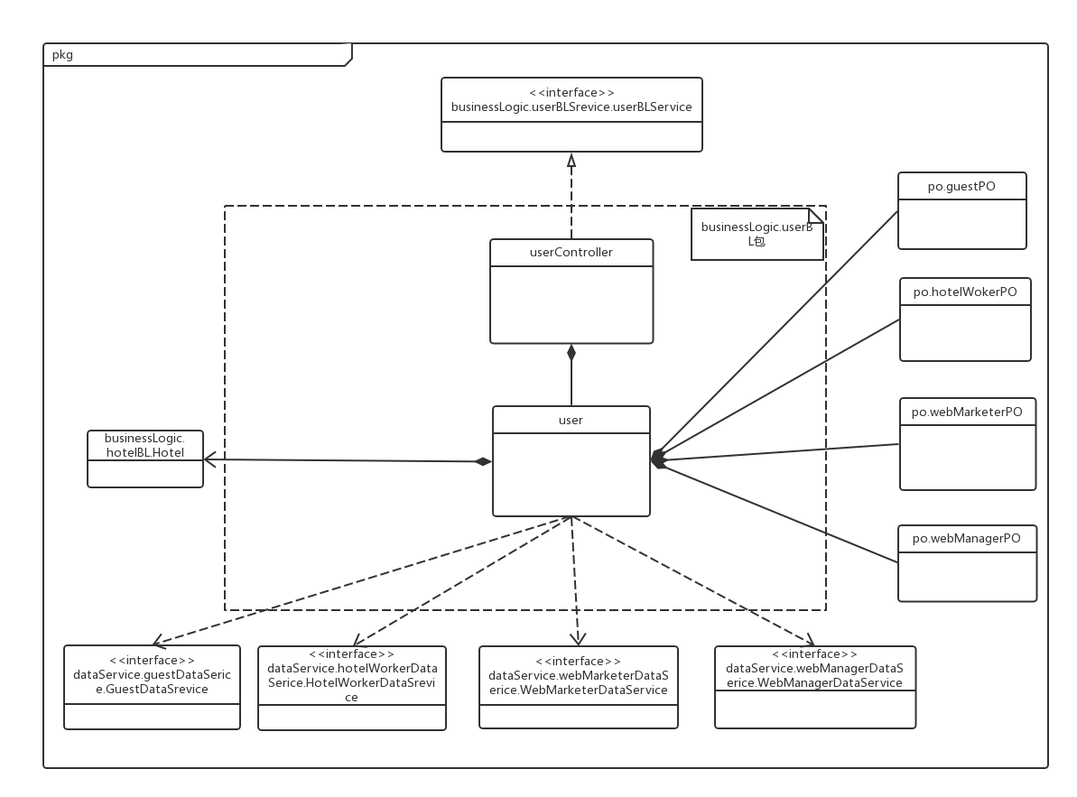

1. 模块内部类的接口规范

(1) Controller类的接口规范

|  |  |  |
| --- | --- | --- |
| 提供的服务（供接口） | | |
| UserController.add | 语法 | public ResultMessage add(UserVO newUserVO) |
| 前置条件 | 客户或网站管理人员已被识别和授权 |
| 后置条件 | 系统添加并持久化保存此对象，提示添加成功，否则提示添加错误 |
| UserController.modify | 语法 | public ResultMessage modify(UserVO userVO) |
| 前置条件 | 用户已被识别和授权 |
| 后置条件 | 系统修改用户信息并提示修改成功，否则提示修改失败原因 |
| UserController.getSingle | 语法 | public UserVO getSingle (String userID , UserType userType) |
| 前置条件 | 用户已被授权和识别 |
| 后置条件 | 无 |
| UserController.addHotel | 语法 | public ResultMessage addHotel(HotelVO hotelVO, String hotalID) |
| 前置条件 | 网站管理人员已被授权和识别 |
| 后置条件 | 系统成功添加酒店信息并提示添加成功，否则提示添加失败原因 |
| UserController.modifyCredit | 语法 | public ResultMessage modifyCredit (String guestID ,float creditNum) |
| 前置条件 | 网站营销人员已被识别和授权，输入的客户编号和更改后的信用值合法 |
| 后置条件 | 系统修改客户信用值并提示修改成功，否则提示修改失败原因 |
| UserController.getAll | 语法 | public List<UserVO> getAll(UserType userType) |
| 前置条件 | 用户已被授权和识别 |
| 后置条件 | 无 |
| UserController.getAllCreditDetail | 语法 | public List<CreditVO> getAllCreditDetail(String guestID) |
| 前置条件 | 用户已被授权和识别 |
| 后置条件 | 无 |
| UserController.getLogInInfo | 语法 | public ResultMessage getLoginInfo(String userID, UserType userType) |
| 前置条件 | 用户已被授权和识别，输入的信息合法 |
| 后置条件 | 无 |
| 需要的接口（需接口） | | |
| 服务名 | **服务内容** | |
| UserController.add | 系统添加用户信息 | |
| UserController.modify | 系统修改用户信息 | |
| UserController.getSingle | 系统返回单一用户的信息 | |
| UserController.addHotel | 系统添加酒店信息 | |
| UserController.modifyCredit | 系统修改指定客户的信用值 | |
| UserController.getAll | 系统返回指定用户类型的所有用户的信息 | |
| UserController.getALLCreditDetail | 系统返回指定客户的所有信用详情 | |
| UserController.getLoginInfo | 系统返回指定用户相关的登录信息 | |

(2)Domain类的接口规范

|  |  |  |
| --- | --- | --- |
| 提供的服务（供接口） | | |
| User.add | 语法 | public ResultMessage add(UserVO newUserVO) |
| 前置条件 | 客户或网站管理人员已被识别和授权 |
| 后置条件 | 系统添加并持久化保存此对象，提示添加成功，否则提示添加错误 |
| User.modify | 语法 | public ResultMessage modify(UserVO userVO) |
| 前置条件 | 用户已被识别和授权 |
| 后置条件 | 系统修改用户信息并提示修改成功，否则提示修改失败原因 |
| User.getSingle | 语法 | public UserVO getSingle(String userID，UserType userType) |
| 前置条件 | 用户已被识别和授权 |
| 后置条件 | 无 |
| User.addHotel | 语法 | public ResultMessage addHotel(HotelVO newHotelVO, String hotelID) |
| 前置条件 | 网站管理人员已被识别和授权 |
| 后置条件 | 系统成功添加酒店信息并提示添加成功，否则提示添加失败原因 |
| User.modifyCredit | 语法 | public ResultMessage modifyCredit (String guestID, float creditNum) |
| 前置条件 | 网站营销人员为客户信用充值 |
| 后置条件 | 系统修改该客户信用值并持久化保存该用户数据 |
| User.getAll | 语法 | public List<UserVO> getAll(UserType userType) |
| 前置条件 | 用户已被授权和识别 |
| 后置条件 | 无 |
| User.getAllCreditDetail | 语法 | public List<CreditVO> getAllCreditDetail (String guestID) |
| 前置条件 | 用户已被授权和识别，guestID.Length=客户ID长度12 |
| 后置条件 | 无 |
| User.getLoginInfo | 语法 | public ResultMessage getLoginInfo(String userID, UserType userType) |
| 前置条件 | 用户已被授权和识别 |
| 后置条件 | 无 |
| 需要的接口（需接口） | | |
| 服务名 | **服务内容** | |
| guestDataService.add(GuestPO newGuestPO) | 根据提供的newGuestPO增加客户持久化对象 | |
| guestDataService.getSingle (String guestID) | 根据guestID查找客户持久化对象 | |
| guestDataService.getAllGuest () | 获取所有客户持久化对象 | |
| guestDataService.getAllCreditDetail(String guestID) | 获取所有客户信用值的持久化对象 | |
| guestDataService.modify(GuestPO guestPO) | 修改单一客户持久化对象 | |
| hotelWorkerDataService.add(HotelWorkerPO newHotelWorkerPO) | 根据提供的newHotelWorkerPO增加酒店工作人员持久化对象 | |
| hotelWorkerDataService.getSingle (String hotelWorkerID) | 根据hotelWorkerID查找酒店工作人员持久化对象 | |
| hotelWorkerDataService.getAllHotelWorker() | 获取所有酒店工作人员持久化对象 | |
| hotelWorkerDataService.modify(HotelWorkerPO hotelWorkerPO) | 修改单一酒店工作人员持久化对象 | |
| hotelWorkerDataService.init() | 清空所有酒店工作人员持久化对象 | |
| webMarketerDataService.add(WebMarketerPO newWebMarketerPO) | 根据提供的newWebMarkterPO增加网站营销人员持久化对象 | |
| webMarkterDataService.  getSingle (String webMarketerID) | 根据webMarketerID查找网站营销人员持久化对象 | |
| webMarkterDataService.getAllWebMarketer () | 获取所有网站营销人员持久化对象 | |
| webMarkterDataService.modify(WebMarketerPO webMarketerPO) | 修改单一网站营销人员持久化对象 | |
| webMarketerDataService.init() | 清空所有网站营销人员持久化对象 | |
| webManagerDataService.add(WebManagerPO newWebManagerPO) | 根据提供的newWebManagerPO增加网站管理人员持久化对象 | |
| webManagerDataService.getSingle (String webManagerID) | 根据webManagerID查找网站管理人员持久化对象 | |
| webManagerDataService.getAllWebManager () | 获取所有网站管理人员持久化对象 | |
| webManagerDataService.modify(WebManagerPO webManagerPO) | 修改单一网站管理人员持久化对象 | |
| webManagerDataService.init() | 清空所有网站管理人员持久化对象 | |
| Hotel.add | 新增该酒店并持久化保存该酒店的数据 | |

1. 业务逻辑层的动态模型

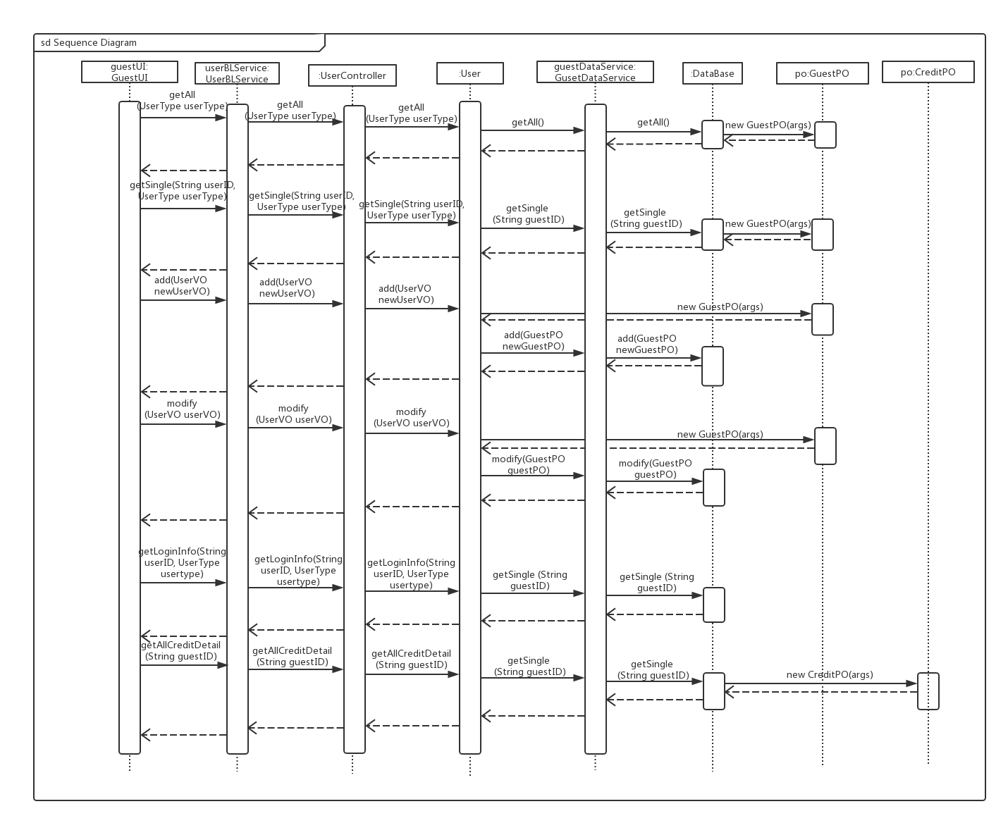

user面向客户的顺序图

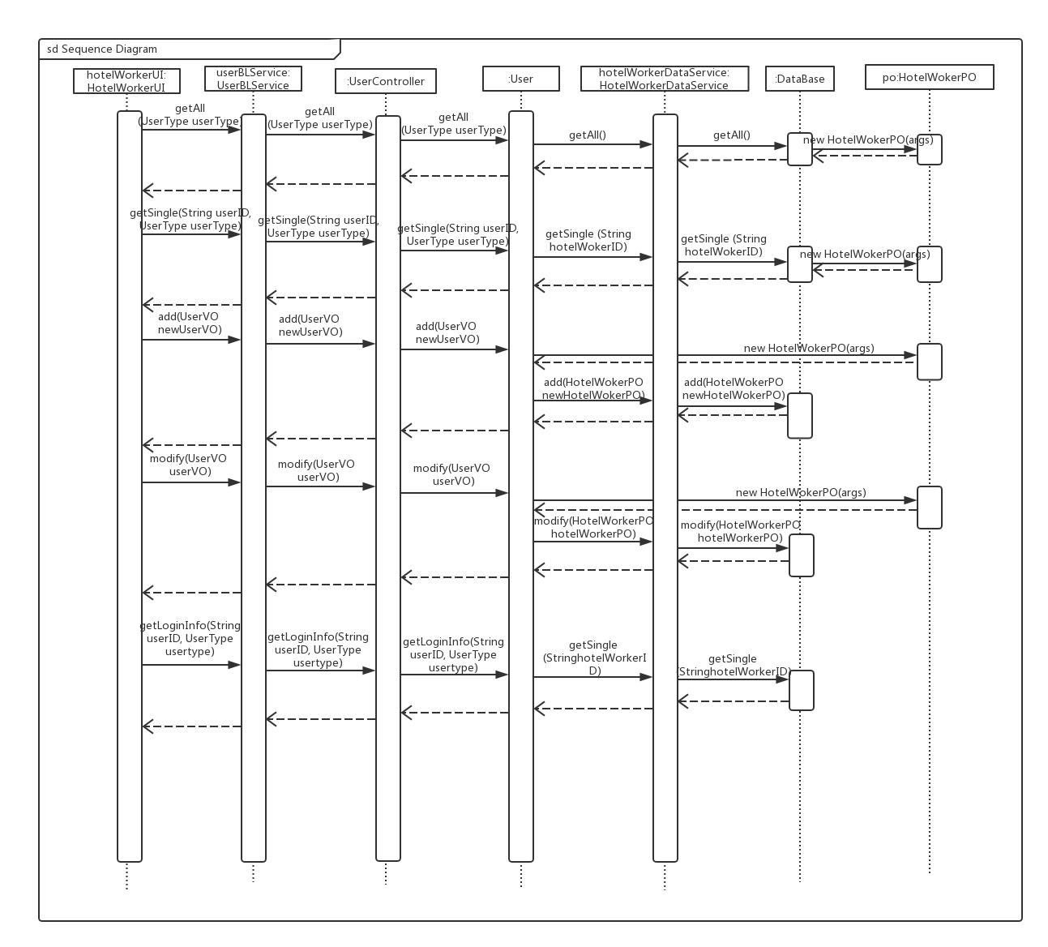

user面向酒店工作人员的顺序图

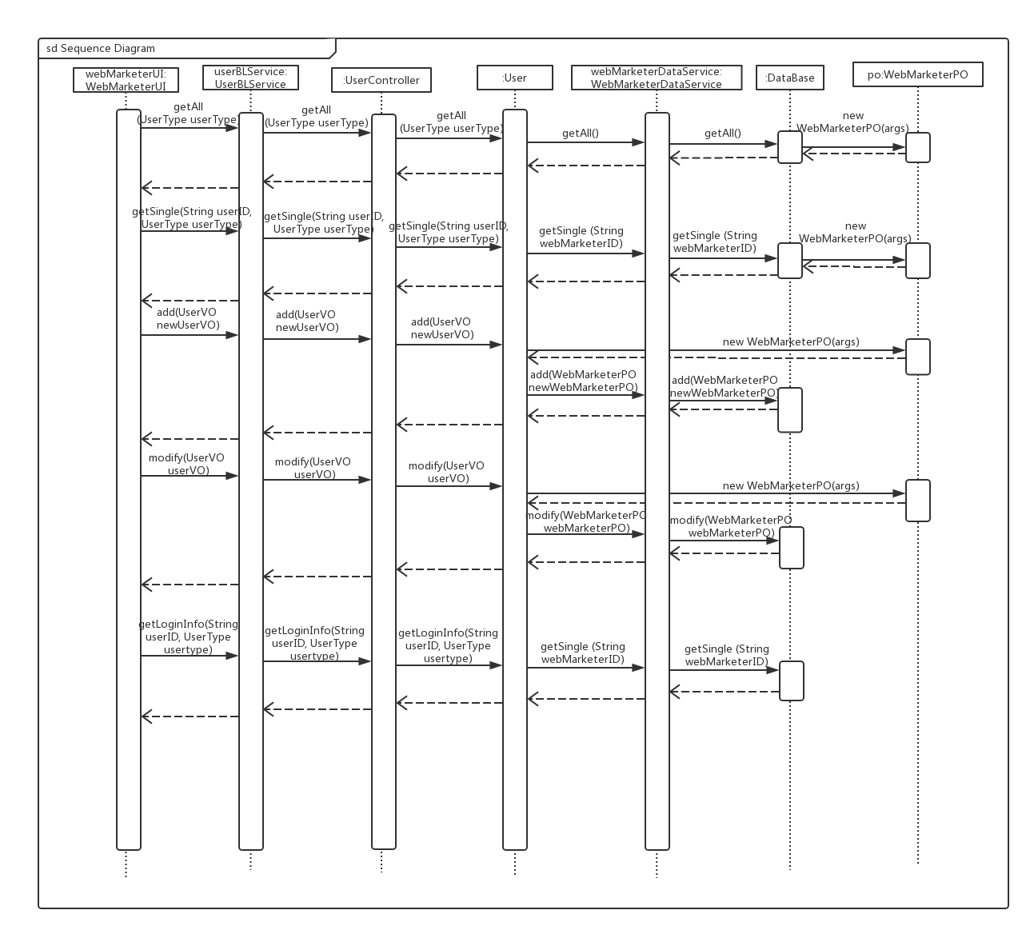

user面向网站营销人员的顺序图

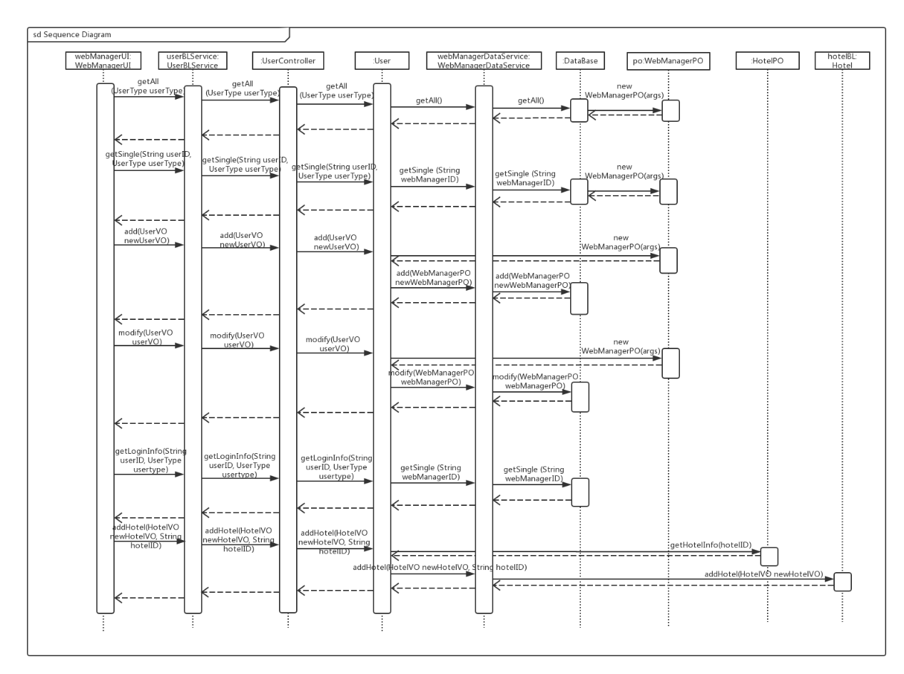

user面向网站管理人员的顺序图

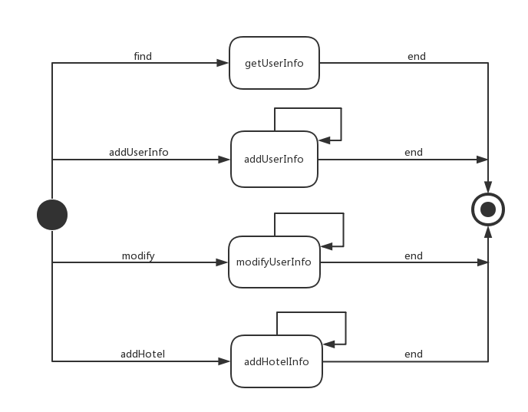

user模块设计状态图

1. 业务逻辑层的设计原理

利用委托式控制风格，每个界面需要访问的业务逻辑由各自的控制器委托给不同的领域对象。

### market模块

1)模块概述

market模块承担的需求参见需求规格说明文档功能需求及相关非功能需求。

market模块的职责和接口参见软件系统结构描述文档内对该模块的描述。

2)整体结构

根据体系结构的设计，我们将系统分为展示层、业务逻辑层、数据层。每一层之间为了增加灵活性，我们会添加接口。在展示层和业务逻辑层之间添加marketBLService接口。为了隔离业务逻辑职责和逻辑控制职责，添加marketController，这样marketController会将对用户登录和客户注册的业务逻辑处理委托给market对象。marketPO是作为账户信息的持久性对象被添加到设计模型中去的。

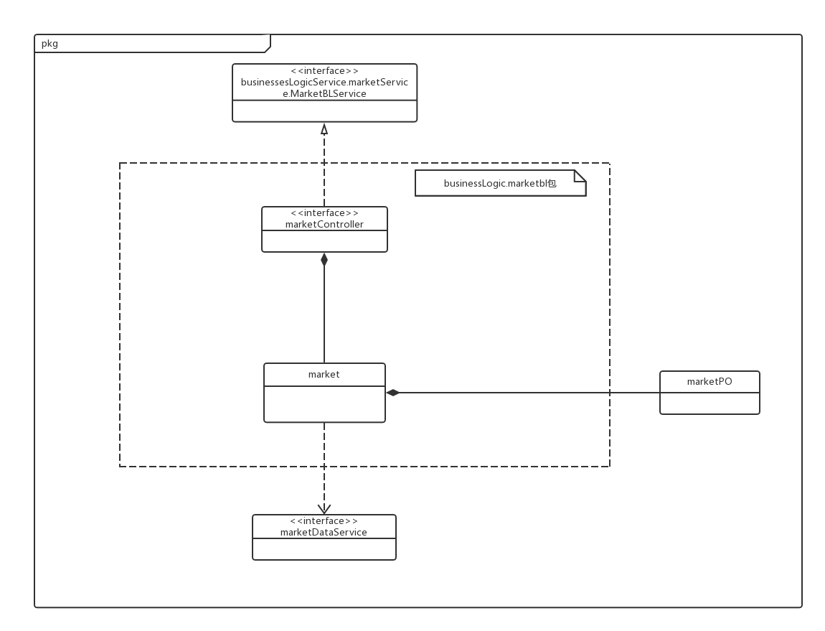

3)模块内部类的接口规范

(1) Controller类的接口规范

|  |  |  |
| --- | --- | --- |
| 提供的服务（供接口） | | |
| marketController.getMemberFormulation | 语法 | public List<MarketVO> getMemberFormulation () |
| 前置条件 | 用户已被识别和授权 |
| 后置条件 | 无 |
| marketController.setMemberFormulation | 语法 | public ResultMessage setMemberFormulation (List<MarketVO> marketVO) |
| 前置条件 | 网站营销人员已被识别和授权，输入会员等级制度合法 |
| 后置条件 | 系统修改、记录会员等级制度信息并提示修改成功，否则提示错误 |
| 需要的接口（需接口） | | |
| 服务名 | **服务内容** | |
| market.getMemberFormulation | 返回现有的会员等级制度信息 | |
| market.setMemberFormulation | 修改会员等级制度信息 | |

(2)Domain类的接口规范

|  |  |  |
| --- | --- | --- |
| 提供的服务（供接口） | | |
| market.getMemberFormulation | 语法 | public List<MarketVO> getMemberFormulation () |
| 前置条件 | 用户已被识别和授权 |
| 后置条件 | 无 |
| market.setMemberFormulation | 语法 | public ResultMessage setMemberFormulation (List<MarketVO> marketVO) |
| 前置条件 | 网站营销人员已被识别和授权，输入会员等级制度合法 |
| 后置条件 | 系统修改、记录会员等级制度信息并提示修改成功，否则提示错误 |
| 需要的接口（需接口） | | |
| 服务名 | **服务内容** | |
| marketDataService.getMemberFormulation | 返回现有的会员等级制度信息 | |
| marketDataService.setMemberFormulation(List<MarketPO> marketPOList | 修改会员等级制度信息 | |

4) 业务逻辑层的动态模型

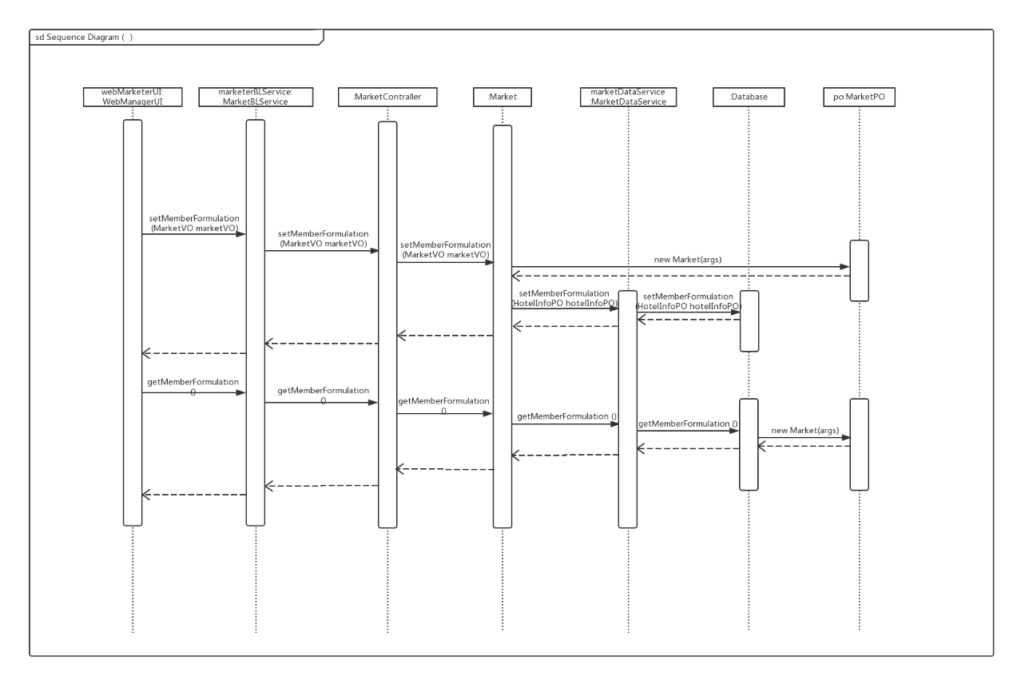

会员等级制定与查看顺序图

5) 业务逻辑层的设计原理

利用委托式控制风格，每个界面需要访问的业务逻辑由各自的控制器委托给不同的领域对象。

## 数据层的分解

数据层模块的分解详见需求规格文档中的相关描述。

### orderData模块

1)模块概述

orderData模块负责保存订单信息，进行增，改，查的操作。

2)模块内部接口规范

|  |  |  |
| --- | --- | --- |
| 提供的服务（供接口） | | |
| OrderDataService.createOrder | 语法 | public ResultMessage createOrder (OrderPO order) |
| 前置条件 | 客户已被认证和授权 |
| 后置条件 | 系统生成未执行订单并持久化增加该客户的订单数据 |
| OrderDataService.executeOrder | 语法 | public ResultMessage executeOrder (String orderID) |
| 前置条件 | 酒店工作人员已被认证和授权 |
| 后置条件 | 系统更改状态为已执行订单并持久化保存该客户的订单数据 |
| OrderDataService.undoAbnormalOrder | 语法 | public ResultMessage undoAbnormalOrder (String orderID, double percent) |
| 前置条件 | 网站营销人员已被认证和授权 |
| 后置条件 | 系统更改状态为已撤销订单、恢复一定比例的信用值并持久化保存该客户的订单数据 |
| OrderDataService.undoNormalOrder | 语法 | public ResultMessage undoNormalOrder (String orderID) |
| 前置条件 | 客户已被认证和授权，订单状态为未执行 |
| 后置条件 | 系统更改状态为已撤销订单并持久化保存该客户的订单数据 |
| OrderDataService.getOrderDetails | 语法 | public OrderPO getOrderDetail(String orderID) |
| 前置条件 | 用户已被认证和授权 |
| 后置条件 | 无 |
| OrderDataService.getAllGuestOrderGeneral | 语法 | public List<OrderGeneralPO> getAllGuestOrderGeneral (String guestID) |
| 前置条件 | 客户已被认证和授权 |
| 后置条件 | 无 |
| OrderDataService.getAllHotelOrderGeneral | 语法 | public List<OrderGeneralPO> getAllHotelOrderGeneral (String orderID) |
| 前置条件 | 酒店工作人员已被认证和授权 |
| 后置条件 | 无 |
| OrderDataService.getAllAbnormalOrderGeneral | 语法 | public List<OrderGeneralPO> getAllAbnormalOrderGeneral (LocalDate date) |
| 前置条件 | 网站营销人员已被认证和授权 |
| 后置条件 | 无 |
| OrderDataService.getAllUnexecutedOrderGeneral | 语法 | public List<OrderGeneralPO> getAllUnexecutedOrderGeneral (LocalDate date) |
| 前置条件 | 网站营销人员已被认证和授权 |
| 后置条件 | 无 |
| OrderDataService.updateCheckIn | 语法 | ResultMessage updateCheckIn(CheckInPO checkInPO) |
| 前置条件 | 网站营销人员已被认证和授权 |
| 后置条件 | 无 |
| OrderDataService.updateCheckOut | 语法 | ResultMessage updateCheckOut(CheckOutPO checkOutPO) |
| 前置条件 | 网站营销人员已被认证和授权 |
| 后置条件 | 无 |
| OrderDataService.addEvaluation | 语法 | ResultMessage addEvaluation(GuestEvaluationPO guestEvaluationPO) |
| 前置条件 | 网站营销人员已被认证和授权 |
| 后置条件 | 无 |
| OrderDataService.getEvaluations | 语法 | List<HotelEvaluationPO> getEvaluations(String hotelID) |
| 前置条件 | 网站营销人员已被认证和授权 |
| 后置条件 | 无 |
| OrderDataService.getBookedHotels | 语法 | List<String> getBookedHotels(String guestID) |
| 前置条件 | 网站营销人员已被认证和授权 |
| 后置条件 | 无 |
| 需要的接口（需接口） | | |
| 服务名 | **服务内容** | |
| OrderDataHelper.add(OrderPO orderPO) | 新增订单的持久化对象 | |
| OrderDataService.setState(String orderID, OrderState state) | 根据订单编号修改订单持久化对象的状态 | |
| OrderDataHelper.getSingleOrder(String orderID) | 根据客户编号查找客户单个订单的持久化对象 | |
| OrderDataService.getAllOrderOfGuest(String guestID) | 根据客户编号查找客户的所有订单持久化对象 | |
| OrderDataHelper.getAllOrderOfHotel(String hotelID) | 根据酒店编号查找酒店的所有订单持久化对象 | |
| OrderDataService.getUnexecuted() | 查找所有未执行订单的持久化对象 | |
| OrderDataHelper.getAbnormal() | 查找所有异常订单的持久化对象 | |
| OrderDataService.setCheckIn(String orderID, String roomNumber, LocalDateTime checkInTime, LocalDateTime expectLeaveTime) | 根据订单编号修改单个订单持久化对象的入住信息 | |
| OrderDataHelper.setCheckOut(String orderID, LocalDateTime checkOutTime) | 根据订单编号修改单个订单持久化对象的退房信息 | |
| OrderDataService.setEvaluation(String orderID, double score, String comment) | 根据订单编号修改单个订单持久化对象的评论信息 | |
| OrderDataHelper.setHasCommentBool(String orderID) | 根据订单编号修改单个订单持久化对象的评价特征值 | |

### hotelData模块

1)模块概述

hotelData模块负责增加、更新酒店基本信息、客房信息以及获取酒店基本信息的集合、客房基本信息的集合。

2)模块内部接口规范

|  |  |  |  |
| --- | --- | --- | --- |
| 提供的服务（供接口） | | | |
| hotelData.getHotelInfo | | 语法 | public HotelPO getHotelInfo (String hotelID) |
| 前置条件 | 无 |
| 后置条件 | 获取数据库中对应该hotelID的一条酒店信息 |
| hotelData.updateHotelInfo | | 语法 | public ResultMessage updateHotelInfo(HotelPO hotelPO) |
| 前置条件 | 无 |
| 后置条件 | 更新数据库中一条酒店基本信息 |
| hotelData.addHotelInfo | | 语法 | public ResultMessage addHotelInfo(HotelPO hotelPO) |
| 前置条件 | 无 |
| 后置条件 | 向数据库中添加一条酒店基本信息 |
| hotelData.getHotels | | 语法 | public List<HotelPO> getHotels(String city, String circle) |
| 前置条件 | 无 |
| 后置条件 | 获取酒店数据库中所有位于对应城市、商圈的酒店集合 |
| hotelData.getRoomInfo | | 语法 | public List<RoomInfoPO> getRoomInfo(String hotelID) |
| 前置条件 | 无 |
| 后置条件 | 得到数据库中对应酒店编号酒店的客房信息集合 |
| hotelData.updateRoomInfo | | 语法 | public ResultMessage updateRoomInfo(RoomInfoPO roomInfoPO) |
| 前置条件 | 无 |
| 后置条件 | 更新数据库中一条客房信息 |
| hotelData.addRoomInfo | | 语法 | public ResultMessage addRoomInfo(RoomInfoPO roomInfoPO) |
| 前置条件 | 无 |
| 后置条件 | 向数据库中添加一条客房信息 |
| hotelData.deleteRoomInfo | | 语法 | public ResultMessage deleteRoomInfo(String hotelID, RoomType roomType) |
| 前置条件 | 无 |
| 后置条件 | 删除一条酒店客房信息 |
| hotelData.getRoomInfo | | 语法 | public List<RoomInfoPO> getRoomInfo(String hotelID) |
| 前置条件 | 无 |
| 后置条件 | 得到数据库中对应酒店编号酒店的客房信息集合 |
| hotelData.getHotels | | 语法 | public List<HotelPO> getHotels(String city, String circle) |
| 前置条件 | 无 |
| 后置条件 | 获取酒店数据库中所有位于对应城市、商圈的酒店集合 |
| hotelData.getRoomInfo | | 语法 | public List<RoomInfoPO> getRoomInfo(String hotelID) |
| 前置条件 | 无 |
| 后置条件 | 得到数据库中对应酒店编号酒店的客房信息集合 |
| 前置条件 | 网站营销人员输入会员等级制度信息 |
| 后置条件 | 系统记录此会员等级制度信息 |
| 需要的接口（需接口） | | | |
| 服务名 | **服务内容** | | |
| HotelDataHelper.getHotels | 返回数据库中对应城市、商圈的所有酒店集合 | | |
| HotelDataHelper.getHotelInfo | 获取数据库中对应酒店编号的酒店基本信息 | | |
| HotelDataHelper.updateHotelInfo | 更新数据库中一条酒店基本信息 | | |
| HotelDataHelper.addHotelInfo | 向数据库中添加一条酒店基本信息 | | |
| RoomDataHelper.getRoomInfo | 获取数据库中对应酒店编号的客房信息集合 | | |
| RoomDataHelper.updateRoomInfo | 更新数据库中一条客房信息 | | |
| RoomDataHelper.addRoomInfo | 向数据库中添加一条客房信息 | | |
| RoomDataHelper.deleteRoomInfo | 删除数据库中一条客房信息 | | |

### promotionData模块

1)模块概述

promotionData模块负责获取、更新酒店固定策略，获取、添加、更新、删除酒店和网站的特定期间策略，获取、更新、添加网站vip特定商圈策略

2)模块内部接口规范

|  |  |  |  |
| --- | --- | --- | --- |
| 提供的服务（供接口） | | | |
| promotionData.getSpecialSpanPromotion | | 语法 | public List<SpecialSpanPromotionPO> getSpecialSpanPromotion(String hotelWorkerID) |
| 前置条件 | 无 |
| 后置条件 | 获取数据库中对应酒店编号的固定策略集合 |
| promotionDat.updateSpecialSpanPromotion | | 语法 | public ResultMessage updateSpecialSpanPromotion(SpecialSpanPromotionPO SpecialSpanPromotionPO) |
| 前置条件 | 无 |
| 后置条件 | 更新数据库中一条酒店基本信息 |
| promotionData.getHotelSpecialSpanPromotion | | 语法 | public List<SpecialSpanPromotionPO> getHotelSpecialSpanPromotion(String hotelID) |
| 前置条件 | 无 |
| 后置条件 | 获取数据库中对应酒店编号的特定期间策略集合 |
| promotionData.getWebSpecialSpanPromotion | | 语法 | public List<SpecialSpanPromotionPO> getWebSpecialSpanPromotion() |
| 前置条件 | 无 |
| 后置条件 | 获取数据库中网站特定期间策略的集合 |
| promotionData.addSpecialSpanPromotion | | 语法 | public ResultMessage addSpecialSpanPromotion(SpecialSpanPromotionPO specialSpanPromotionPO) |
| 前置条件 | 无 |
| 后置条件 | 向数据库中添加一条特定期间策略 |
| promotionData.updateSpecialSpanPromotion | | 语法 | public ResultMessage updateSpecialSpanPromotion(SpecialSpanPromotionPO specialSpanPromotionPO) |
| 前置条件 | 无 |
| 后置条件 | 更新数据库中一条特定期间策略 |
| promotionData.deleteSpecialSpanPromotion | | 语法 | public ResultMessage deleteSpecialSpanPromotion(String userID,String promotionName) |
| 前置条件 | 无 |
| 后置条件 | 删除数据库中一条对应酒店的对应特定期间策略 |
| promotionData.getSpecialCirclePromotion | | 语法 | public List<AddressPO> getSpecialCirclePromotion(String city) |
| 前置条件 | 无 |
| 后置条件 | 获取数据库中对应城市的vip特定商圈策略集合 |
| promotionData.updateSepecialCirclePromotion | | 语法 | public ResultMessage updateSepecialCirclePromotion(AddressPO addressPO) |
| 前置条件 | 无 |
| 后置条件 | 更新数据库中一条vip特定商圈策略 |
| promotionData.getSpecialCircleDiscount | | 语法 | public double getSpecialCircleDiscount(String city, String cycle) |
| 前置条件 | 无 |
| 后置条件 | 获取特定对应商圈的折扣 |
| 需要的接口（需接口） | | | |
| 服务名 | **服务内容** | | |
| HotelFixedPromotionDataHelper.getHotelFixedPromotion | 返回数据库中对应酒店的所有固定期间策略 | | |
| HotelFixedPromotionDataHelper.updateHotelFixedPromotion | 更新数据库中一条酒店固定期间策略 | | |
| SpecialSpanPromotionDataHelper.getHotelSpecialSpanPromotion | 返回数据库中对应酒店的特定期间策略 | | |
| SpecialSpanPromotionDataHelper.getWebSpecialSpanPromotion | 返回数据库中网站的特定期间策略 | | |
| SpecialSpanPromotionDataHelper.addSpecialSpanPromotion | 向数据库中添加一条特定期间策略 | | |
| SpecialSpanPromotionDataHelper.updateSpecialSpanPromotion | 更新数据库中一条特定期间策略 | | |
| SpecialSpanPromotionDataHelper.deleteSpecialSpanPromotion | 删除数据库中一条特定期间策略 | | |
| AddressDataHelper.getAll | 获取数据库中对应城市的vip特定商圈策略集合 | | |
| AddressDataHelper.modifyDiscout | 修改数据库中一条vip特定商圈策略 | | |
| AddressDataHelper.getDiscout | 获取数据库中对应vip特定商圈策略 | | |

### marketData模块

1)模块概述

marketData模块负责保存会员等级制度信息，进行改，查的操作。

2)模块内部接口规范

|  |  |  |  |
| --- | --- | --- | --- |
| 提供的服务（供接口） | | | |
| marketData.getMemberFormulation | | 语法 | public List<MarketVO> getMemberFormulation() |
| 前置条件 | 无 |
| 后置条件 | 返回现有的会员等级制度信息 |
| marketData.setMemberFormulation | | 语法 | public MessageResult setMemberFormulation (List<MarketVO> marketVOList) |
| 前置条件 | 网站营销人员输入会员等级制度信息 |
| 后置条件 | 系统记录此会员等级制度信息 |
| 需要的接口（需接口） | | | |
| 服务名 | **服务内容** | | |
| MarketDataHelper.getAll | 系统返回所有等级制度信息 | | |
| MarketDataHelper.modifyAll | 系统修改所有等级制度信息 | | |

### guestData模块

1)模块概述

guestData模块负责保存客户信息，进行增，改，查的操作。

2)模块内部接口规范

|  |  |  |
| --- | --- | --- |
| 提供的服务（供接口） | | |
| guestData.modifyMember | 语法 | public ResultMessage modifyMember(MemberPO memberPO) |
| 前置条件 | 无 |
| 后置条件 | 根据提供的memberPO修改单一持久化客户对象的信用值 |
| guestData.getSingleGuest | 语法 | public GuestPO getSingleGuest (String guestID) |
| 前置条件 | guestID.Length=客户的ID长度10 |
| 后置条件 | 系统返回与该ID对应的客户信息 |
| guestData.add | 语法 | public ResultMessage add(GuestPO newGuestPO) |
| 前置条件 | 输入的guestID不存在，password和所有客户信息符合规范 |
| 后置条件 | 系统新增该客户并持久化保存该客户的数据 |
| guestData.modify | 语法 | public ResultMessage modify  (GuestPO guestPO) |
| 前置条件 | 客户信息符合规则且齐全 |
| 后置条件 | 系统修改该用户信息并持久化保存该用户数据 |
| guestData.getAllGuest() | 语法 | public List<GuestPO> getAllGuest() |
| 前置条件 | 无 |
| 后置条件 | 系统返回所有客户信息 |
| 需要的接口（需接口） | | |
| 服务名 | **服务内容** | |
| GuestDataHelper.add | 系统添加用户信息 | |
| GuestDataHelper.modify | 系统修改用户信息 | |
| GuestDataHelper.getSingle | 系统返回单一用户的信息 | |
| GuestDataHelper.getAll | 系统返回指定用户类型的所有用户的信息 | |

### hotelWorkerData模块

1)模块概述

hotelWorkerData模块负责保存酒店工作人员信息，进行增，改，查的操作。

2)模块内部接口规范

|  |  |  |
| --- | --- | --- |
| 提供的服务（供接口） | | |
| hotelWorkerData.getSingleHotelWorker | 语法 | public HotelWorkerPO getSingleHotelWorker (String hotelWorkerID) |
| 前置条件 | hotelWorkerID.Length=酒店工作人员的ID长度8 |
| 后置条件 | 系统返回与该ID对应的酒店工作人员信息 |
| hotelWorkerData.add | 语法 | public ResultMessage add(HotelWorkerPO newHotelWorkerPO) |
| 前置条件 | 输入的hotelWorkerID不存在，password和所有酒店工作人员信息符合规范 |
| 后置条件 | 系统新增该酒店工作人员并持久化保存该酒店工作人员的数据 |
| hotelWorkerData.modify | 语法 | public ResultMessage modify  (HotelWorkerPO hotelWorkerPO) |
| 前置条件 | 酒店工作人员信息符合规则且齐全 |
| 后置条件 | 系统修改该酒店工作人员信息并持久化保存该酒店工作人员数据 |
| hotelWorkerData.getAllHotelWorker() | 语法 | public List<HotelWorkerPO> getAllHotelWorker() |
| 前置条件 | 无 |
| 后置条件 | 系统返回所有酒店工作人员信息 |
| 需要的接口（需接口） | | |
| 服务名 | **服务内容** | |
| HotelWorkerDataHelper.add | 系统添加用户信息 | |
| HotelWorkerDataHelper.modify | 系统修改用户信息 | |
| HotelWorkerDataHelper.getSingle | 系统返回单一用户的信息 | |
| HotelWorkerDataHelper.getAll | 系统返回指定用户类型的所有用户的信息 | |

### webMarketerData模块

1)模块概述

webMarketerData模块负责保存酒店工作人员信息，进行改，查的操作。

2)模块内部接口规范

|  |  |  |
| --- | --- | --- |
| 提供的服务（供接口） | | |
| webMarketerData.getSingleWebMarketer | 语法 | public WebMarketerPO getSingleWebMarketer (String webMarketID) |
| 前置条件 | webMarketID.Length=网站营销人员的ID长度6 |
| 后置条件 | 系统返回与该ID对应的网站营销人员信息 |
| webMarketerData.add | 语法 | public ResultMessage add(WebMarketerPO newWebMarketerPO) |
| 前置条件 | 输入的webMarketerID不存在，password和所有网站营销人员信息符合规范 |
| 后置条件 | 系统新增该网站营销人员并持久化保存该网站营销人员的数据 |
| webMarketerData.modify | 语法 | public ResultMessage modify  (WebMarketerPO webMarketerPO) |
| 前置条件 | 网站营销人员信息符合规则且齐全 |
| 后置条件 | 系统修改该网站营销人员信息并持久化保存该网站营销人员数据 |
| webMarketerData.getAllWebMarketer() | 语法 | public List<WebMarketerPO> getAllWebMarketer() |
| 前置条件 | 无 |
| 后置条件 | 系统返回所有网站营销人员信息 |
| 需要的接口（需接口） | | |
| 服务名 | **服务内容** | |
| WebMarketerDataHelper.add | 系统添加用户信息 | |
| WebMarketerDataHelper.modify | 系统修改用户信息 | |
| WebMarketerDataHelper.getSingle | 系统返回单一用户的信息 | |
| WebMarketerDataHelper.getAll | 系统返回指定用户类型的所有用户的信息 | |

### webManagerData模块

1)模块概述

webManagerData模块负责保存酒店工作人员信息，进行改，查的操作。

2)模块内部接口规范

|  |  |  |
| --- | --- | --- |
| 提供的服务（供接口） | | |
| webManagerData.getSingleWebManager | 语法 | public WebManagerPO getSingle WebManager(String webManagerID) |
| 前置条件 | webManagerID.Length=网站管理人员的ID长度4 |
| 后置条件 | 系统返回与该ID对应的网站管理人员信息 |
| webManagerData.add | 语法 | public ResultMessage add(WebManagerPO newWebManagerPO) |
| 前置条件 | 输入的webManagerID不存在，password和所有网站管理人员信息符合规范 |
| 后置条件 | 系统新增该网站管理人员并持久化保存该网站管理人员的数据 |
| webManagerData.modify | 语法 | public ResultMessage modify  (WebManagerPO webManagerPO) |
| 前置条件 | 网站管理人员信息符合规则且齐全 |
| 后置条件 | 系统修改该网站管理人员信息并持久化保存该网站管理人员数据 |
| webManagerData.getAllWebManager | 语法 | public List<WebManagerPO> getAllWebManager() |
| 前置条件 | 无 |
| 后置条件 | 系统返回所有网站管理人员信息 |
| 需要的接口（需接口） | | |
| 服务名 | **服务内容** | |
| WebManagerDataHelper.add | 系统添加用户信息 | |
| WebManagerDataHelper.modify | 系统修改用户信息 | |
| WebManagerDataHelper.getSingle | 系统返回单一用户的信息 | |
| WebManagerDataHelper.getAll | 系统返回指定用户类型的所有用户的信息 | |

### creditData模块

1)模块概述

orderData模块负责保存订单信息，进行增，改，查的操作。

2)模块内部接口规范

|  |  |  |
| --- | --- | --- |
| 提供的服务（供接口） | | |
| CreditDataService.getAllCreditDetail | 语法 | public List<CreditPO> getAllCreditDetail(String guestID) |
| 前置条件 | 客户已被认证和授权 |
| 后置条件 | 无 |
| CreditDataService.addCredit | 语法 | public ResultMessage addCredit(CreditPO creditPO) |
| 前置条件 | 无 |
| 后置条件 | 添加一条信用记录 |
| 需要的接口（需接口） | | |
| 服务名 | **服务内容** | |
| CreditDataHelper.getAllCreditDetail(String guestID) | 获取该客户的所有订单记录 | |
| CreditDataHelper.addCredit(CreditPO creditPO) | 新增信用记录 | |

# 依赖视角

下图为互联网酒店预订系统中客户端各包之间的依赖关系。

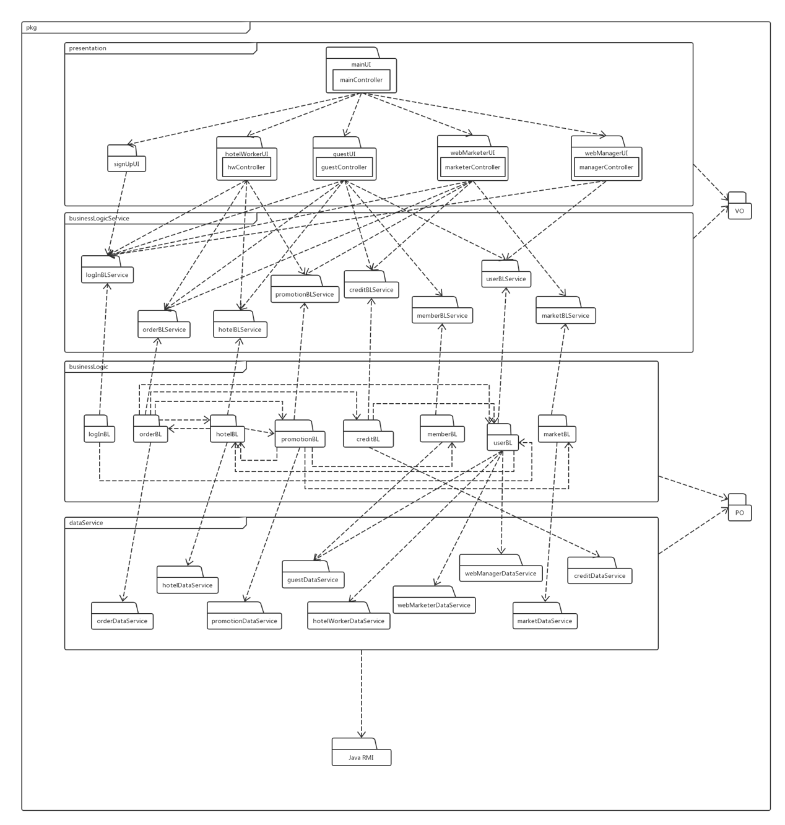

下图为互联网酒店预订系统中服务器端各包之间的依赖关系。

